T.C.

Fırat Üniversitesi

Yazılım Mühendisliği Bölümü

|  |
| --- |
| İkinci El Ürün Fiyat Tahmini Uygulaması |
| Çağla KEFELİOĞLU |
| HAZİRAN - 2023 |

T.C.

Fırat Üniversitesi

Yazılım Mühendisliği Bölümü

|  |  |
| --- | --- |
| Başlığı: | İkinci El Ürün Fiyat Tahmin Uygulaması |
| Yazarı: | Çağla KEFELİOĞLU |
| Proje Danışmanı: | Muhammed TALO |
| Teslim Tarihi: | 21.02.2023 |

Beyan

Fırat Üniversitesi Yazılım Mühendisliği Bölümü bitirme projesi yazım kurallarına uygun olarak hazırladığım “İkinci El Ürün Fiyat Tahmini” Başlıklı proje dokümanımın içindeki bütün bilgilerin doğru olduğunu, bilgilerin üretilmesi ve sunulmasında bilimsel etik kurallarına uygun davrandığımı, kullandığım bütün kaynakları atıf yaparak belirttiğimi, maddi ve manevi desteği olan tüm kurum/kuruluş ve kişileri belirttiğimi, burada sunduğum veri ve bilgileri unvan almak amacıyla daha önce hiçbir şekilde kullanmadığımı beyan ederim.

21.06.2023

Çağla KEFELİOĞLU

**Önsöz**

Bu projenin temel konusu, online ikinci el ürün platformlarında çok modlu fiyat öneri sistemi tasarlamaktır. Bu konu benim çerçevemde önemlidir çünkü online ikinci el platformları, kullanıcılar arasında eşya alışverişi yapma ve sürdürülebilir, süreklilik arz eden bir ekonomi oluşturma potansiyeline sahiptir. Fakat ikinci el ürünlerde fiyat belirleme durumu satıcıları zora sokmaktadır. Bunun nedeni ise ikinci el ürünlerin genel anlamda spesifik yani benzersiz olmalarıdır işte bu da makul bir fiyat belirlemede zorlayıcı bir faktördür.

Bu projenin bir diğer zorluğu ise, kullanıcı katılımının iyileştirilmesi gerekliliğidir. İşlevsel bir fiyat öneri sistemi, satıcılara yüksek olasılıklı ve kabul edilebilir fiyatlar sunarak kazançlarını en üst düzeye çıkarmalıdır. Eş zamanlı olarak alıcıların da bu fiyatı kabul etmesi gerekmektedir. Bu dengeyi sağlamak, kullanıcı motivasyonunu arttırır ve ikinci el piyasasını canlandırır.

Projenin sınırları da dikkate alınmalıdır. İkinci el ürün piyasası oldukça geniş bir yelpazeye sahiptir. Bundan dolayı tüm ürünler için kesin fiyatlar sunmak zordur. Bununla beraber, görsel ve metinsel özelliklerin yanı sıra istatiksel ürün özelliklerini kullanarak çok modlu bir fiyat öneri sisteminin tasarlanması, bu sınırları aşmak için bir adımdır.

Bu projenin motivasyon faktörleri ise çevrimiçi ikinci el ürün alışverişinin yaygınlaşması, insanların ikinci el ürünlerin değerini anlaması ve ikinci el piyasasının devamlılığını sağlamaktır. İnsanlar fiyat öneri sistemi sayesinde ikinci el ürün alım satımında daha tecrübeli olacak ve güvende hissedeceklerdir. Ekstra olarak bu uygulama, ikinci el piyasasını canlandırarak ekonomik sürdürülebilirlik ve atık azaltma gibi çevresel faydalar sağlayabilir.

Çağla KEFELİOĞLU

Elazığ, 2023

İçindekiler

Sayfa

Önsöz iv

İçindekiler v

Özet vi

Şekiller Listesi vii

1. Giriş 1

2. Yöntem ve Veri Kaynakları 2

3. Flutter ile Tensorflow Model Bağlantısı 14

4. Regresyon Model İncelemesi 17

5. Web Scarping 22

6. Imagga Api ile görüntü Sınıflandırma 25

7. Beklenen Etkiler 27

8. Sonuç 27

9. Kaynaklar 28

Özet

Dummy

İkinci El Fiyat Tahmin Uygulaması

Çağla KEFELİOĞLU

Fırat Üniversitesi

Yazılım Mühendisliği Bölümü

Projemin amacı, çevrimiçi ikinci el eşya platformlarında uygun fiyat önerileri sunan bir sistem tasarlamaktır. Projede hipotezim şu şekildedir: Görsel ve görsele bağlı spesifik metinsel veriler ile çok modlu bir fiyat öneri sistemi, ikinci el ürün piyasasında kabul edilebilir fiyatlar sunabilir. Örneklem, çevrimiçi ikinci el platformlarından toplanan ve çeşitli ürünleri temsil eden bir veri kümesidir. Örneklem büyüklüğü(regresyon için), iki adet ürünün detaylı özelliklerini içermektedir.

Yöntem olarak, projemde görüntü kısmı için api kullandım, regresyon yani tahminleme kısmım içinde istatiksel bir yöntem olan regresyonu kullandım. Bunu kullanmamın sebebi özellikler arasında ilişki kurması ve tahminlemeyi bu şekilde yönlendirmesiydi. Bu doğrultuda fiyat tahmin modellerimi oluşturdum.

Çalışma bulguları, sistemin online ikinci el platformlarında etkin fiyat önerileri sunmada başarılı olduğunu göstermektedir. Uygulamanın önerdiği fiyatlar, satıcılar ve alıcılar tarafından kabul edilebilir ve makul durumdadır. Üretilen bilgi, online ikinci el ürün pazarının canlanmasını sağlayacak ve kullanıcı deneyimini iyileştirecektir.

**Anahtar Kelimeler:** ikinci el eşya, fiyat öneri sistemi, görsel ve metinsel analiz, regresyon, kullanıcı deneyimi.

Şekiller Listesi

Sayfa

Şekil 1 Datasetten örnek veriler 2

Şekil 2Markaya göre araba dağılım grafiği 3

Şekil 3Üretim yerine göre araba dağılım grafiği 3

Şekil 4 araba özelliklerinin korelasyon tablosu 4

Şekil 5 Beygir gücü(Horsepower) ve fiyat(MSRP_encoded) arasındaki ilişki 5

Şekil 6 loss ve val_loss grafiği 5

Şekil 7 Örnek araba fiyatı 6

Şekil 8 Araba fiyat tahmini 6

Şekil 9 Telefon loss-val_loss grafiği 7

Şekil 10 Bilgisayar loss-val_loss grafiği 8

Şekil 11 Projede kullanılan renk paleti 9

Şekil 12 Uygulama logosu 9

Şekil 13 Splash 1 9

Şekil 14 Splash 2 9

Şekil 15 Register ekranı 10

Şekil 16 Login ekranı 10

Şekil 17 Kayıtlı Ürünler Ekranı 11

Şekil 18 Ana Ekran 11

Şekil 19 Tahmin popup 12

Şekil 20 Fiyat tahmin ekranı 12

Şekil 21 Profil ekranı 13

Şekil 22 Kayıtlı ürün popup 13

Şekil 23 Modeli kaydetme 14

Şekil 24 Python dosyası oluşturma 14

Şekil 25 Kütüphaneleri çağırma 14

Şekil 26 Sunucuya değişken alma 15

Şekil 27 Model URL verme 15

Şekil 28 Sunucu adres çıktısı 15

Şekil 29 Sunucuya istek atma 16

Şekil 30 Sınıf oluşturulur,değişkenler girilir 16

Şekil 31 Sunucuyu durdurma 16

Şekil 32 Sunucu çalıştırılır 17

Şekil 33 Ortalama değer ile doldurma 18

Şekil 34 Uygunsuz değer çıkarımı 18

Şekil 35 Boş değer kontrolü 18

Şekil 36 label encoded örneği 18

Şekil 37 İlişkisel değerleri yazdırma 19

Şekil 38 Sütunları floata çevirme 19

Şekil 39 Frame tip kontrolü 19

Şekil 40 Bağımlı/Bağımsız değişken ayırma 20

Şekil 41 Test verilerinin ayarlanması 20

Şekil 42 Verileri ölçeklendirme 20

Şekil 43 GPU mu CPU mu kullanılsın 21

Şekil 44 Model eğitme 21

Şekil 45 Kayıp veriler 22

Şekil 46 Web scarping kütüphaneler 22

Şekil 47 Sayfaya istek atma 23

Şekil 48 Sayfaya erişme 23

Şekil 49 Sayfayı inceleme 23

Şekil 50 Sayfa içinde linke istek atma 24

Şekil 51 Değerleri çekme 24

Şekil 52 TB-GB çevirme 24

Şekil 53 Excele aktarma 25

Şekil 54 Verileri tek excelde toplama 25

Şekil 55 Immaga api dashboard 26

Şekil 56 Immaga api istek atma 26

1. Giriş

Bu proje, online ikinci el ürün satış platformlarında fiyat önerileri sağlamak amacıyla bir fiyat öneri sistemi tasarlamayı hedeflemektedir. İkinci el ürün piyasası, gün geçtikçe büyüyen bir sektör haline gelmiştir ve ürün çeşitliliği başta olmak üzere birçok sebepten dolayı satıcılar ürünlerine fiyat biçme konusunda zorluk yaşamaktadır. Online platformlar satıcıları fiyat konusunda yönlendirmez yani kısıtlama yapmazlar, bundan dolayı satıcılar için ürünlerine fiyat belirlemek büyük bir zorluk olmaktadır.

Bu projenin önemi, ikinci el ürün satıcılarının doğru fiyatı belirlemelerine yardımcı olmak ve ikinci el piyasasını canlandırmaktır. Doğru fiyatlandırma, hem satıcıların satışını arttırırken hem de alıcılar için çekici bir teklif sunarak satış sürecini hızlandırabilir. Ayrıca ikinci elden alım yapmak isteyen kişiler de makul fiyatlar beklemektedir yani bu fiyatlandırma ile hem alıcı tarafı hem satıcı tarafı memnun etmek mümkündür.

Bu proje kapsamında hem metinsel hem de görsel özellikleri alan çok modlu bir fiyat öneri sistemi yapılacaktır. Bu şekilde hem satıcılar için hem de alıcılar için adil ve gerçekçi fiyat önerilerin sunulması amaçlanmıştır.

Bu projenin sınırları, kullanıcı katılımının iyileştirilmesi, doğru veri toplama yöntemlerinin kullanılması ve çok modlu veri analizi süreçlerinin etkin bir şekilde geçekleştirilmesidir. Başarıyla tamamlanması durumunda, ikinci el ürün piyasasında önemli bir adım atılacak ve kullanıcı deneyimi arttırılacaktır.

1. Yöntem ve Veri Kaynakları
   * 1. Yapay Zeka Kısmı Yöntem ve Veri Kaynağı

Yöntem olarak görüntü algılama kısmında api kullanılmıştır. Tahmin kısmında ise regresyon modeli kullanılmıştır. Tensorflow, pandas, seaborn gibi yaygın kütüphaneler kullanılmıştır. Üç adet modelimiz bulunmaktadır bilgisayar, telefon ve diğeri ise araba verilerini içermektedir. Telefon datasetimi kendim Hepsiburada, EasyCep, Teknosa sayfalarından web scarping ile çektim ve o şekilde oluşturdum.

Araba datasetimiz üzerinden anlatacak olursak: İçerisinde marka, model, fiyat, motor gücü gibi çeşitli sütunlarımız bulunmaktadır. Datasetimiz toplam 38 markayı içermektedir. Burada regresyon modelini kullanmamızın sebebi istatiksel ve birbiriyle ilişkisel verilerle ilerliyor olmasıdır.

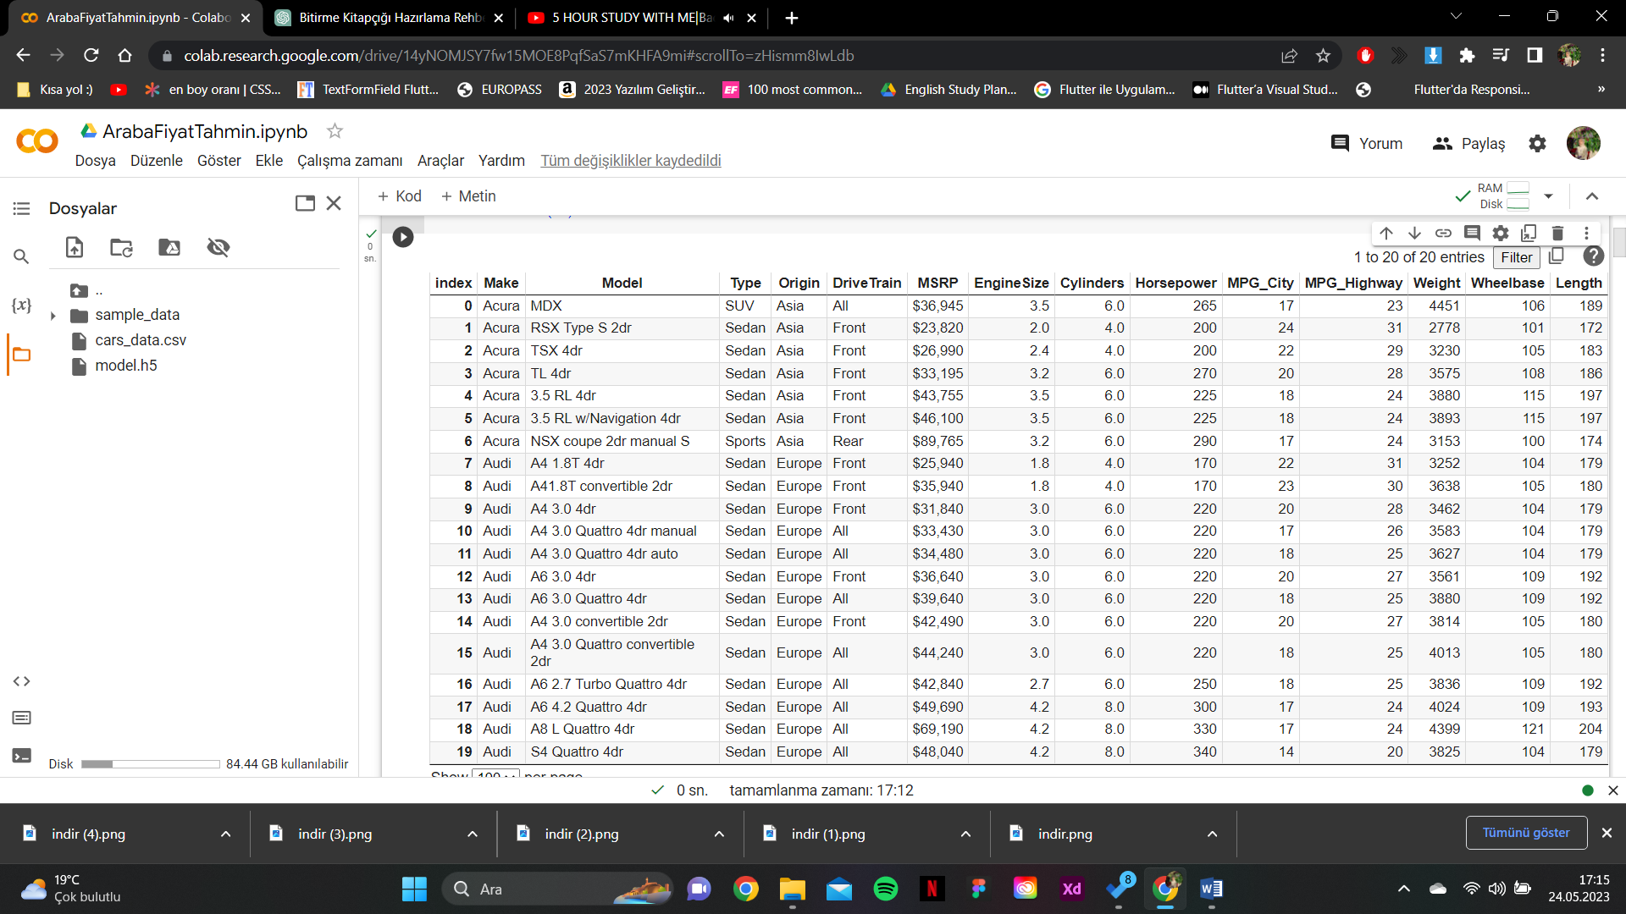

Şekil Datasetten örnek veriler

Şekil 1’ de datasetten örnek verilerimiz gösterilmektedir. Bu verilerden bazılar object yapıya sahiptir örneğin Make yani marka sütunumuz. Regresyon modeli kullandığımız için object değerlerimiz üzerinde float64 düzenlemesi yapılmıştır. Bu düzenlmede object olan sütunlar yani Make, Model, Type, Origin, DriveTrain sütunları label encoded ile int64 e çevrilmiştir. Weight, Wheebase ve Length sütunlarımız araba fiyatlandırmasında etkin rol oynamadığı için onları datastimizden çıkarttık.

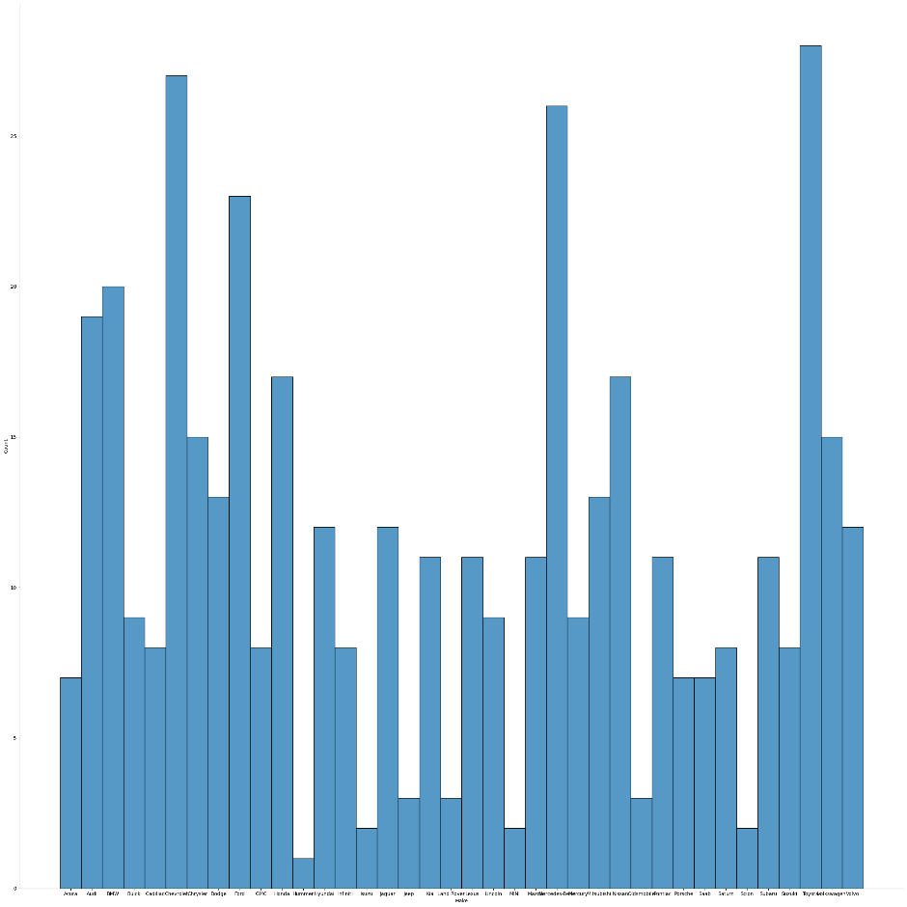

Şekil Markaya göre araba dağılım grafiği

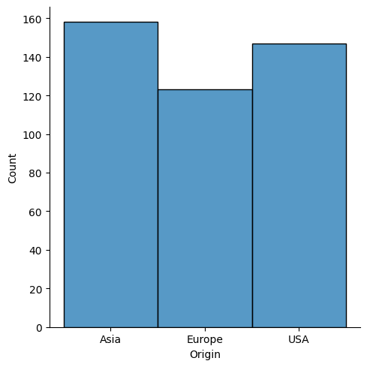

Şekil Üretim yerine göre araba dağılım grafiği

Şekil 2 ve Şekil 3’ teki grafiklerimizde arabaların marka ve ülkeye göre dağılımını görmekteyiz. Şimdi araba özelliklerinin birbiri ile ilişkisini inceleyelim:

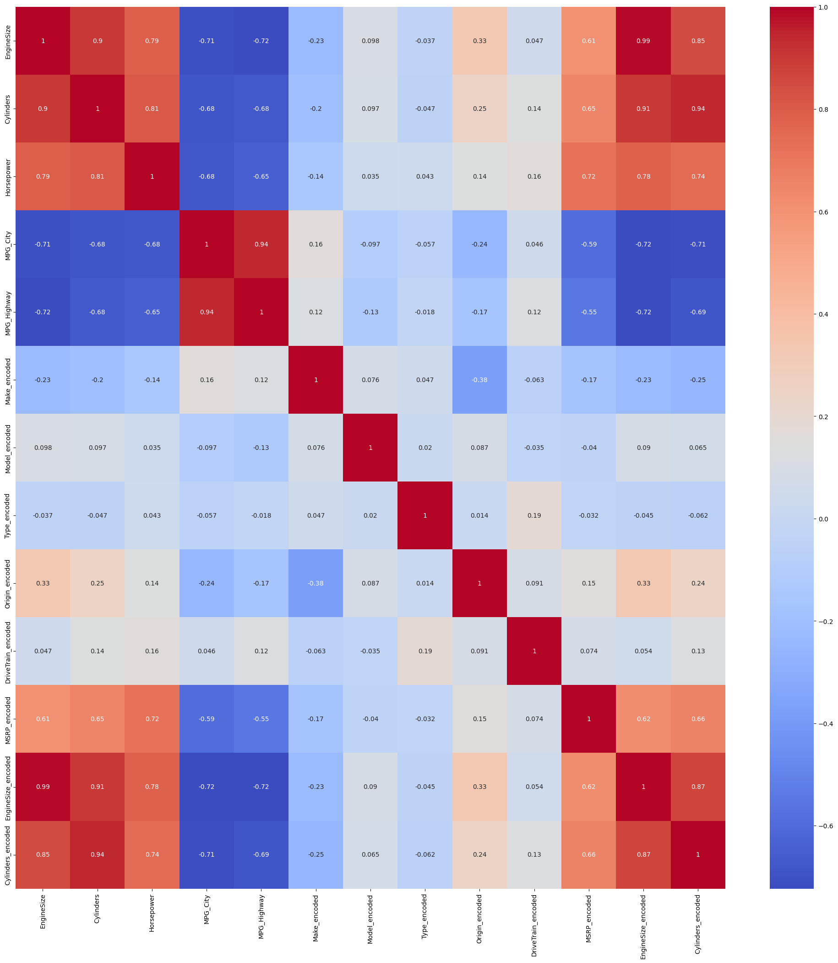

Şekil araba özelliklerinin korelasyon tablosu

Şekil 4’ te de gördüğümüz üzere koyu olan renkler enleri temsil etmektedir, yani koyu kırmızı iyi korelasyonu koyu mavi ise az korelasyonu göstermektedir. Tabloyu incelediğimizde Cylinders ve MSRP yani fiyatın birbiri ile doğrudan ilişkili olduğunu görürüz. Yani araba fiyatını en çok etkileyen arabadaki silindir durumudur. Şimdi de beygir gücü ile fiyat arasındaki ilişkiyi inecleyelim:

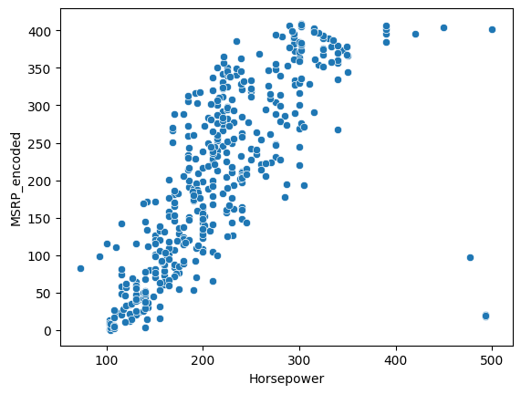

Şekil Beygir gücü(Horsepower) ve fiyat(MSRP_encoded) arasındaki ilişki

Veri analizi kısmından sonra modelimizi eğittik, model çıktılarımıza bakarsak:

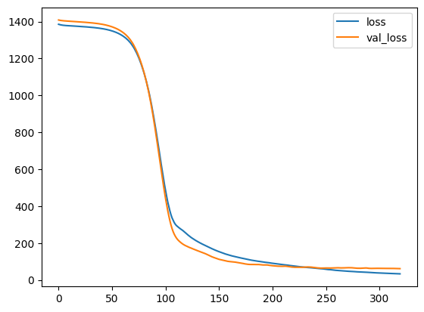

Şekil loss ve val_loss grafiği

Grafiğe bakarsak loss ve val_loss çizgilieri birbirime yakın durumdadır bu da modelimizin iyi eğitildiği anlamına gelir. Bir örnek gösterecek olursak:

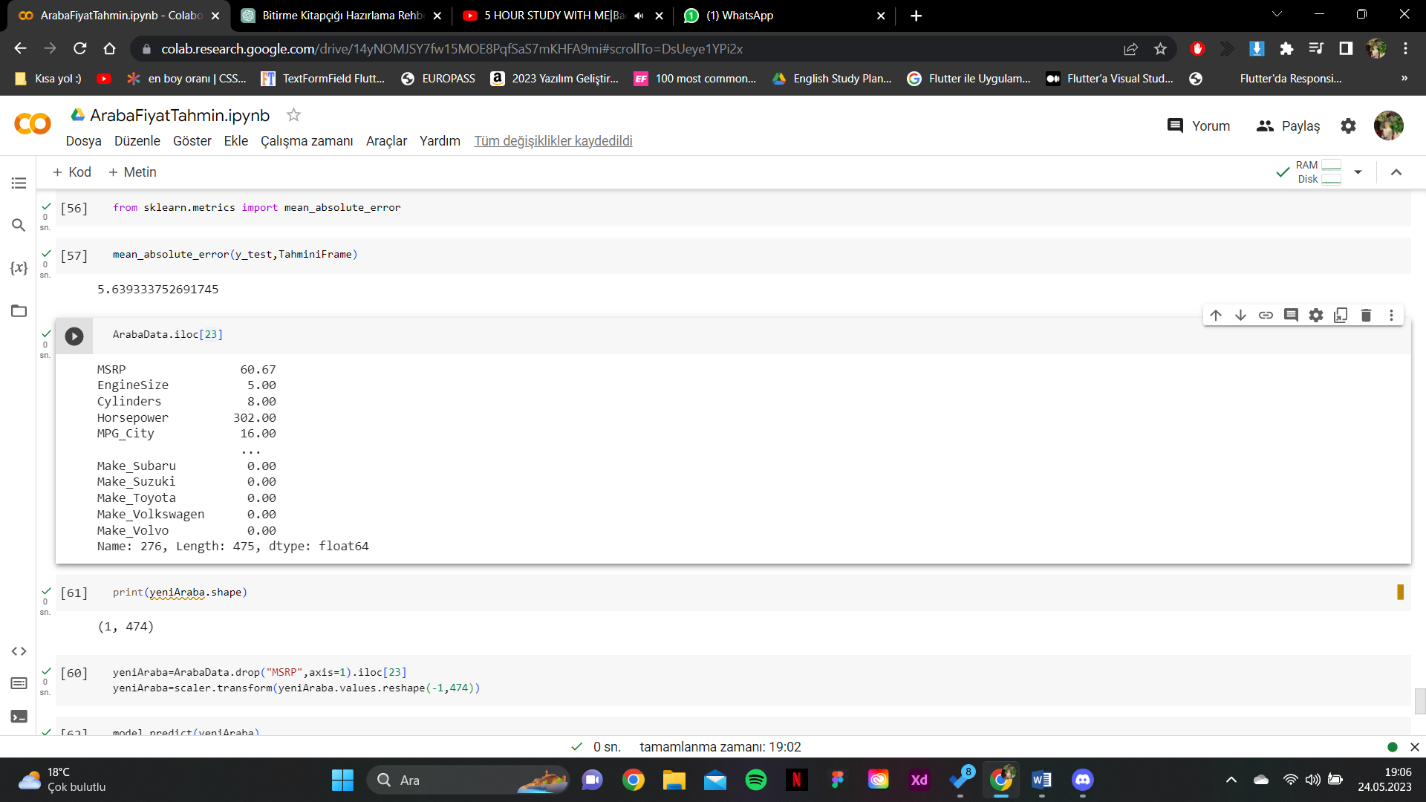

Şekil Örnek araba fiyatı

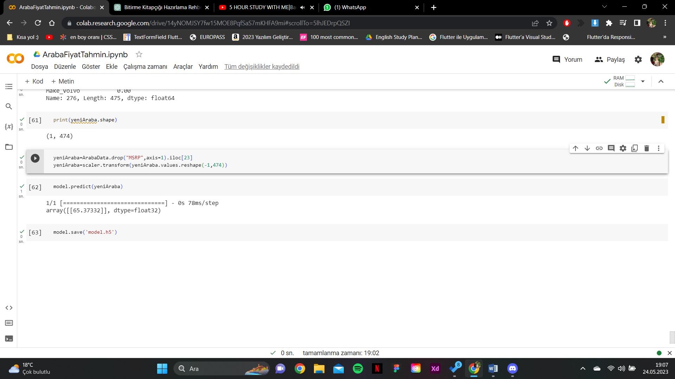

Şekil Araba fiyat tahmini

Şekil 7 ve Şekil 8’ i incelersek arabanın gerçek fiyatı 60.67 birim iken bunu modele tahmin ettirdiğimizde modelin bize sunduğu fiyat ise 65.37 birim olmakta. Yani 4.7 civarında hata payımız bulunmaktadır.

Diğer modellerimde de aynı yöntemi kullandım sadece katman ve ephoch sayılarında değişikliler bulunmakta bunun sebebi ise veri setindeki verilere ve veri setinin karmaşıklığına göre overfitting ve underfittingi engellemek içindir. Bildiğimiz üzere gereğinden fazla katman ve/veya ephoch aşırı öğrenmeye, azı da underfitting yani öğrenememeye sebep olmaktadır. Diğer modellerimin çıktıları şu şekildedir:

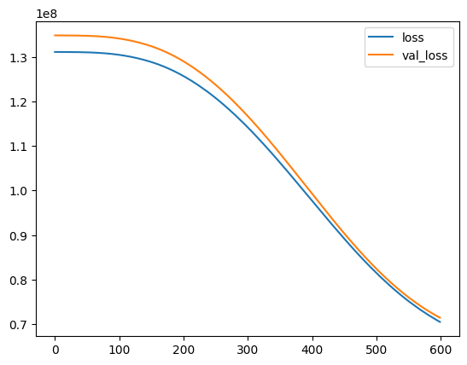

Şekil Telefon loss-val_loss grafiği

Şekil 9’ da telefon modelim için loss-val_loss grafiği gözükmektedir. Grafiğe baktığımızda ilk başlarda değerlerin birbirine uzak ancak sonradan belirli bir zaman sonra birbirlerine paralel yaklaştıklarını görmekteyiz bu da modelin kendini iyileştirdiğini göstermektedir.

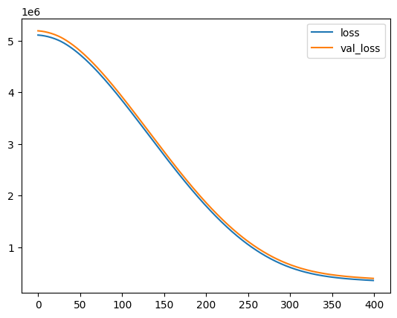

Şekil Bilgisayar için loo-val_loss grafiği

Grafiği incelediğimizde değerlerin birbirine paralel gittiğini görmekteyiz. Bu durum modelin kendini iyi eğittiği anlamına gelmektedir.

* + 1. Mobil Uygulama Kısmı Yöntemler

Sistemin mobil uygulama tarafında flutter ve dart dillerini kullandım. Editör olarak Visual Studio Code editörünü kullandım. Uygulamamın ui/ux tasrımlarını Adobe Photosohop ve figma üzerinden tamamladım. Uygulamayı inceleyecek olursak:

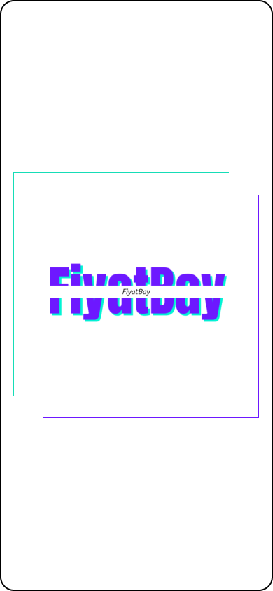

Şekil Projede kullanılan renk paleti

Şekil 9’ da uygulamada kullandığım renk paleti yer almaktadır. Mavi ve tonlarını seçme sebebim güveni temsil etmesinden kaynaklı olduğu içindi. Şekil 12’de uygulamamın logosu bulunuyor. Fiyat al anlamına gelen İngilizce – Türkçe karışık bir isimden oluşmaktadır.

Şekil Uygulama logosu

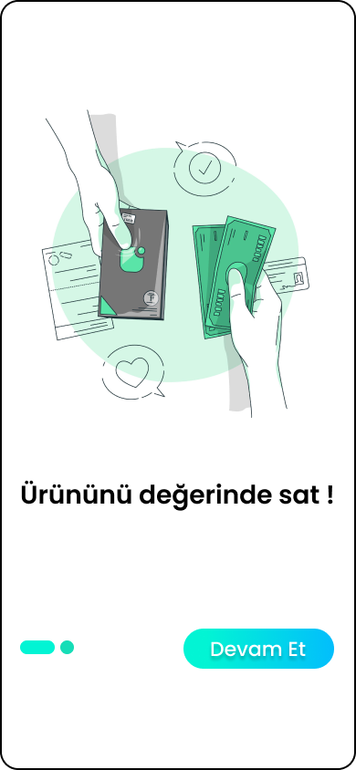



Şekil Splahs 2

Şekil Splash 1

Uygulamamızda, kullanıcı ilk olarak splash ekranları ile karşılaşmakta ve uygulama hakkında kısaca bilgi sahibi olmaktadır.

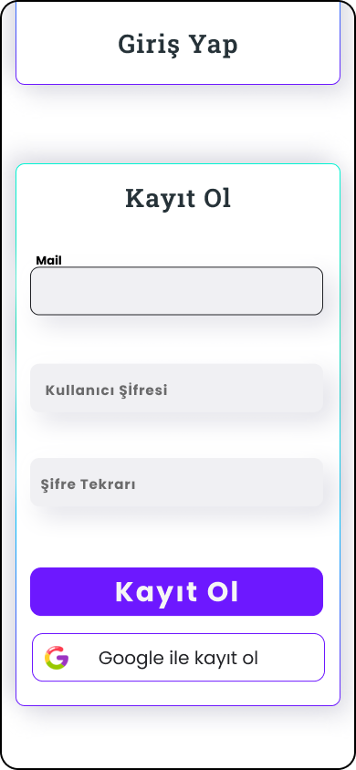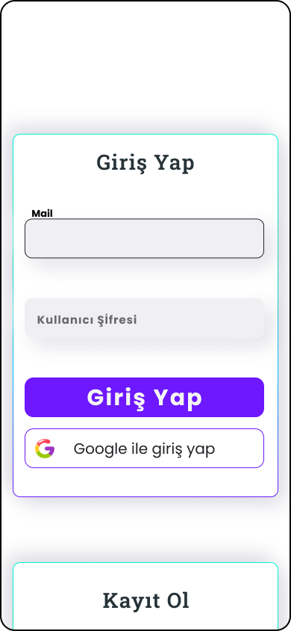

Şekil Register ekranı

Şekil Login ekranı

Yukarıdaki şekillerde uygulamamızın login ve register ekranları bulunmakta. Kullanıcı mail veya Google ile uygulamaya giriş yapabilmektedir. Uygulama içerisinde kullanıcı kameradan veya galeriden aktardığı resimler ile ürününü yükleyebilir daha sonra özelliklerini de girdikten sonra fiyat tahminini almaktadır. Aynı zamanda kullanıcı istediği takdirde ürününü kaydedebilir veya silebilir. Diğer sayfalara bakacak olursak:

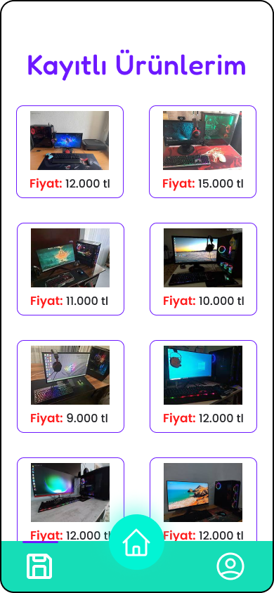

Şekil Kayıtlı Ürünler Ekranı

Şekil Ana Ekran

Yukarıdaki şekillerde Şekil 16’ da ana ekran gözükmekte kullanıcıya iki seçenek sunulmaktadır, kamera veya galeri seçeneklerinden birisi seçildikten sonra resim uygulamaya aktarılır. Aktarılan ürün resmi apiye gönderilir ve sınıflandırılır. Daha sonra bu sınıflandırmaya göre kullanıcıya inputlar gelir ve bunları doldurması beklenir. Araba için input sayfası aşağıdaki gibidir:

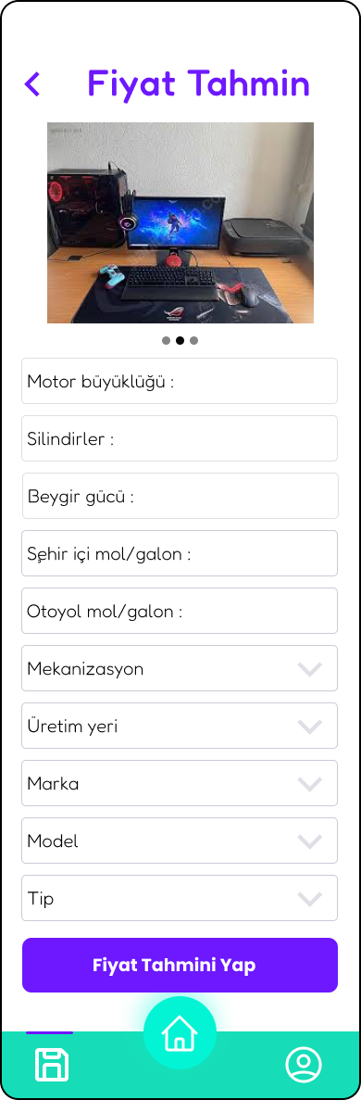Şekil 17’ de fiyat tahmin ekranımız gözükmektedir. Bu ekranda kullanıcı tarafından ürüne ait bilgiler alınır. Bu girdileri regresyon modelimize göndereceğimiz için arka tarafta int olmayan değerler için map kullandım ve model tarafında label encoded ile kendilerine atanan değerleri key olarak girdim bu şekilde kullanıcı seçtiği değerleri önde string olarak görsede arkada ona özel int değeri dönmektedir. Seçimlerde marka seçtikten sonra her markanın kendine özel modeli gelir ve seçim yapılır. Daha sonra Butona tıklandıktan sonra ekrana fiyat tahminini gösteren popup gelir. Bu popupta ürünün tahmini fiyatı, ürünü kayıt eden buton bulunur.

Şekil Tahmin popup

Şekil Fiyat tahmin ekranı

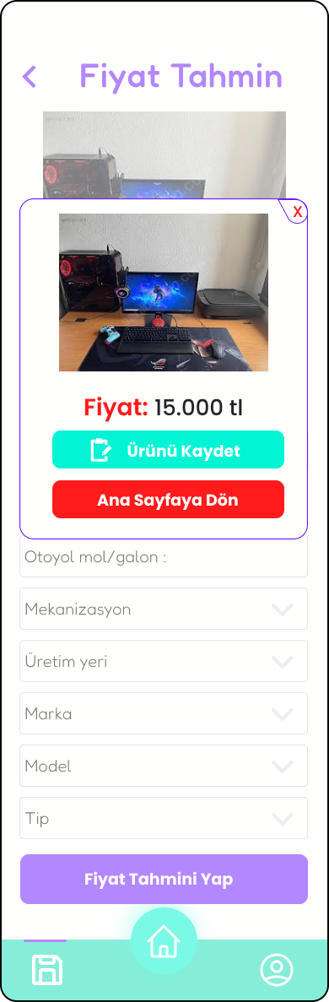

Şekil 18’de tahmin popupu gözükmektedir. Kullanıcı kaydettiği ürünlerini sonradan detayları ile görüntüleyebilmektedir. Kayıtlı ürünler sayfası Şekil 15’te gözükmektedir. Burada ürünler tıklanabilir özelliği sahiptir. Tıklama durumunda ürünü silme veya detayına bakma seçenekleri karşımıza çıkar.

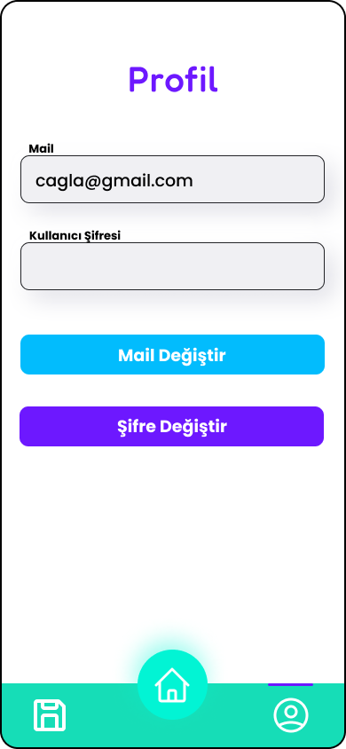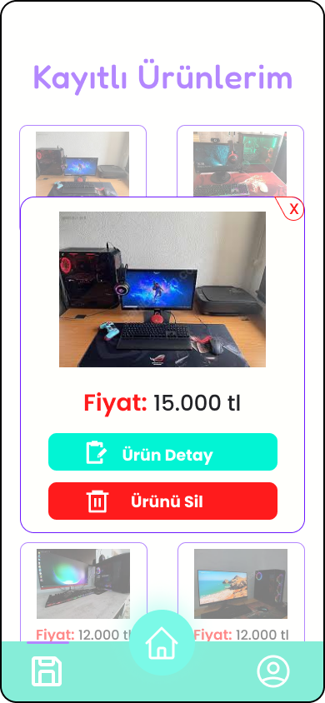

Şekil profil ekranı

Şekil Kayıtlı ürün popup

Burada kullanıcı ürünü silebilir veya detayına bakabilir. Uygulamada kullanıcı mail ve şifresini değişebilme yetkisine sahiptir.

Genel anlamda uygulama işleyişi şu şekildedir:

* Giriş yap / Kayıt ol
* Galeri / Kameraya git
* Resim seç / çek
* Resme göre analiz yapılır ve kategoriye göre özellik seçimi gelir
* Eğer resim araysa arabaya göre gelen inputları doldur ve fiyat tahminini al
* İster kaydet, ister sil

1. Flutter ile Tensorflow Model Bağlantısı

Bu uygulamada modelimi Google Colab üzerinden oluşturup eğittim. Daha sonra modeli uygulamaya entegre etmek için modeli kaydetmemiz ve bir python dosyasında sunucu oluşturup modeli çağırmamız gerekmektedir. Modeli projeye dahil etmek için işlemler sırası ile şu şekildedir:

* 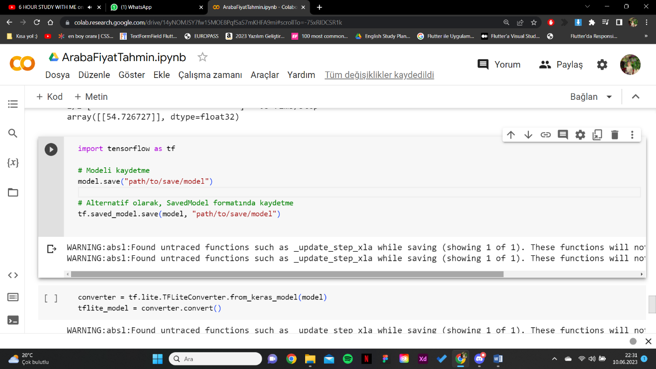Colab üzerinde modeli eğit ve kaydet

Şekil Modeli kaydetme

* Python dosyası oluştur

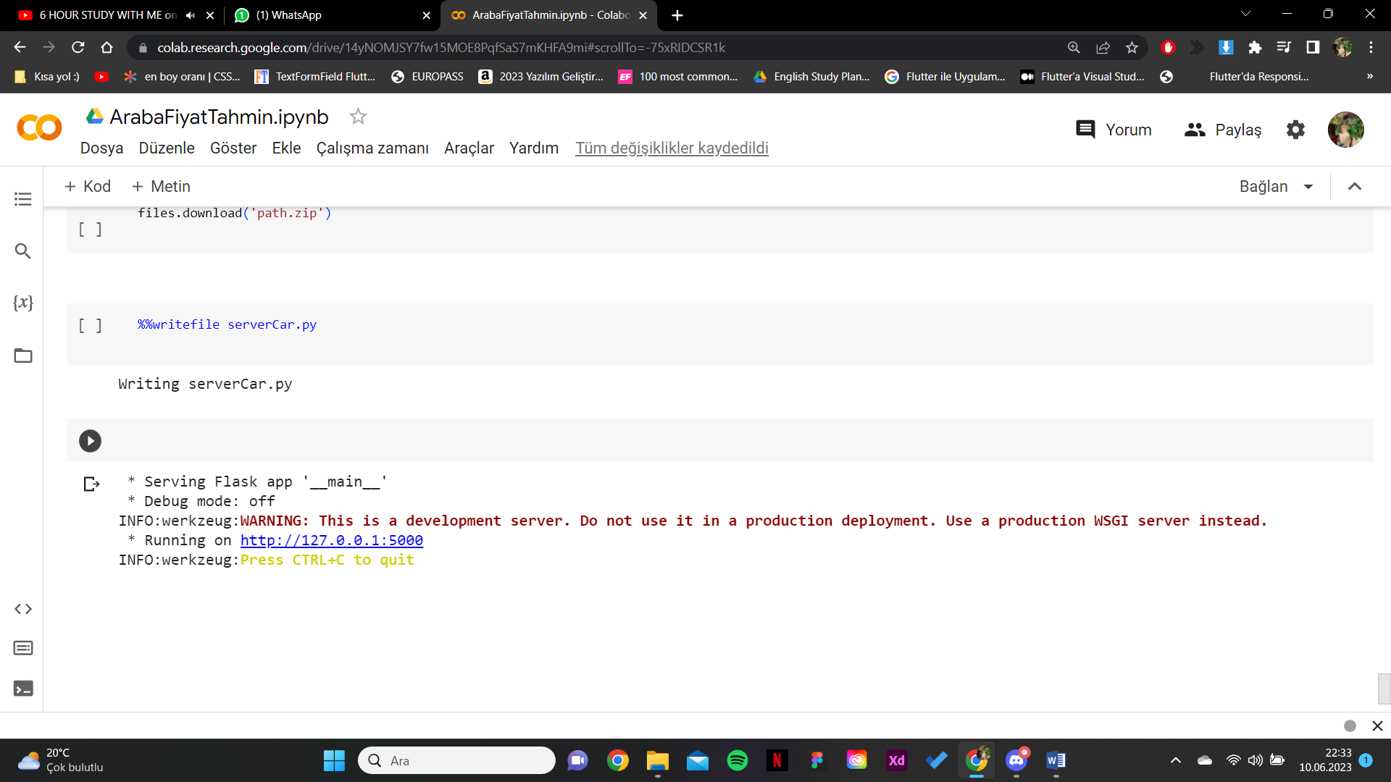

Şekil Python dosyası oluşturma

* Gerekli kütüphaneleri çağır, sunucuyu başlat

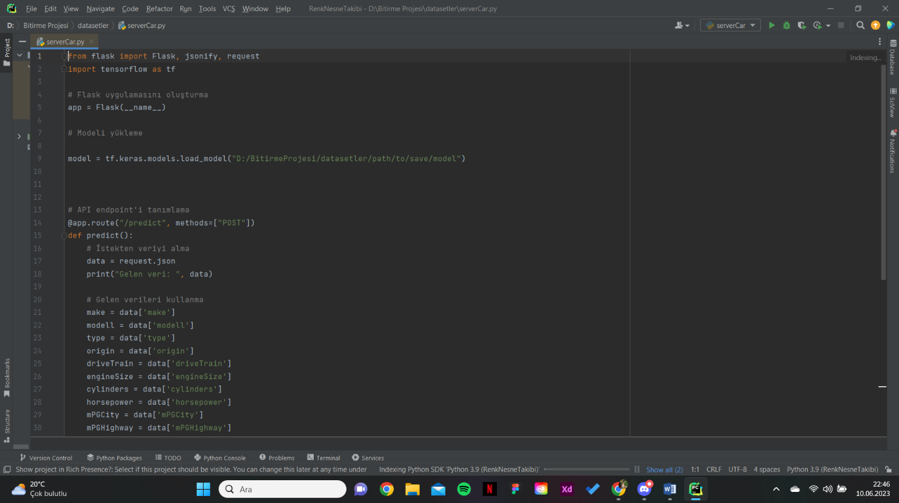

Şekil Kütüphaneleri çağırma

* Gerekli sunucu kodlarını yaz, ben proje için değişken alma ve modele gönderme işlemlerini yaptım

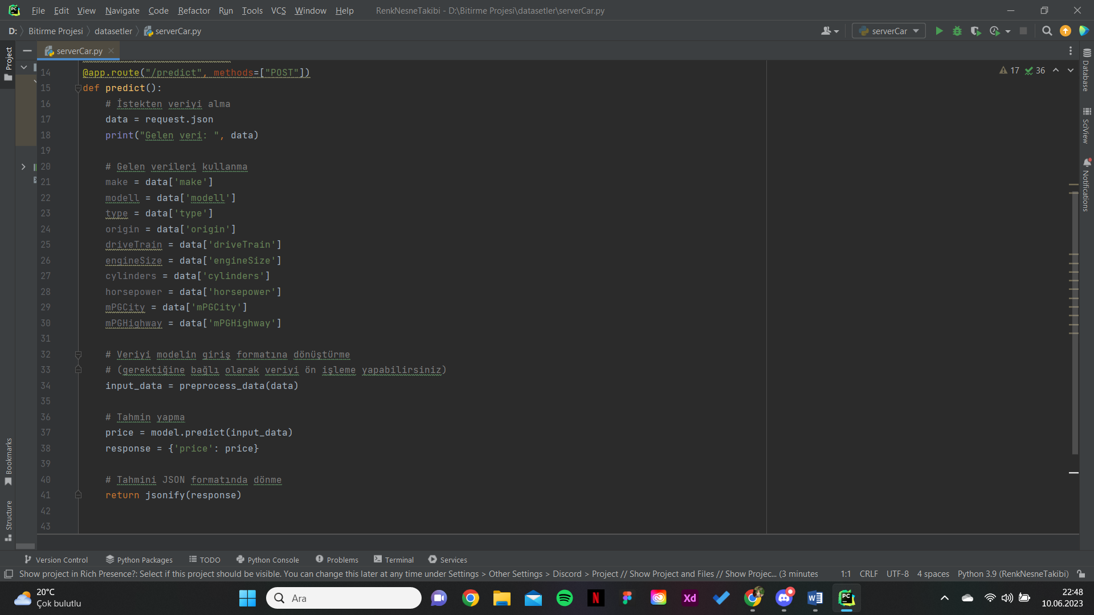

Şekil Suncuya değişken alma

* Burada en önemli kısımlardan birisi sunucuya doğru model urlsini vermektir

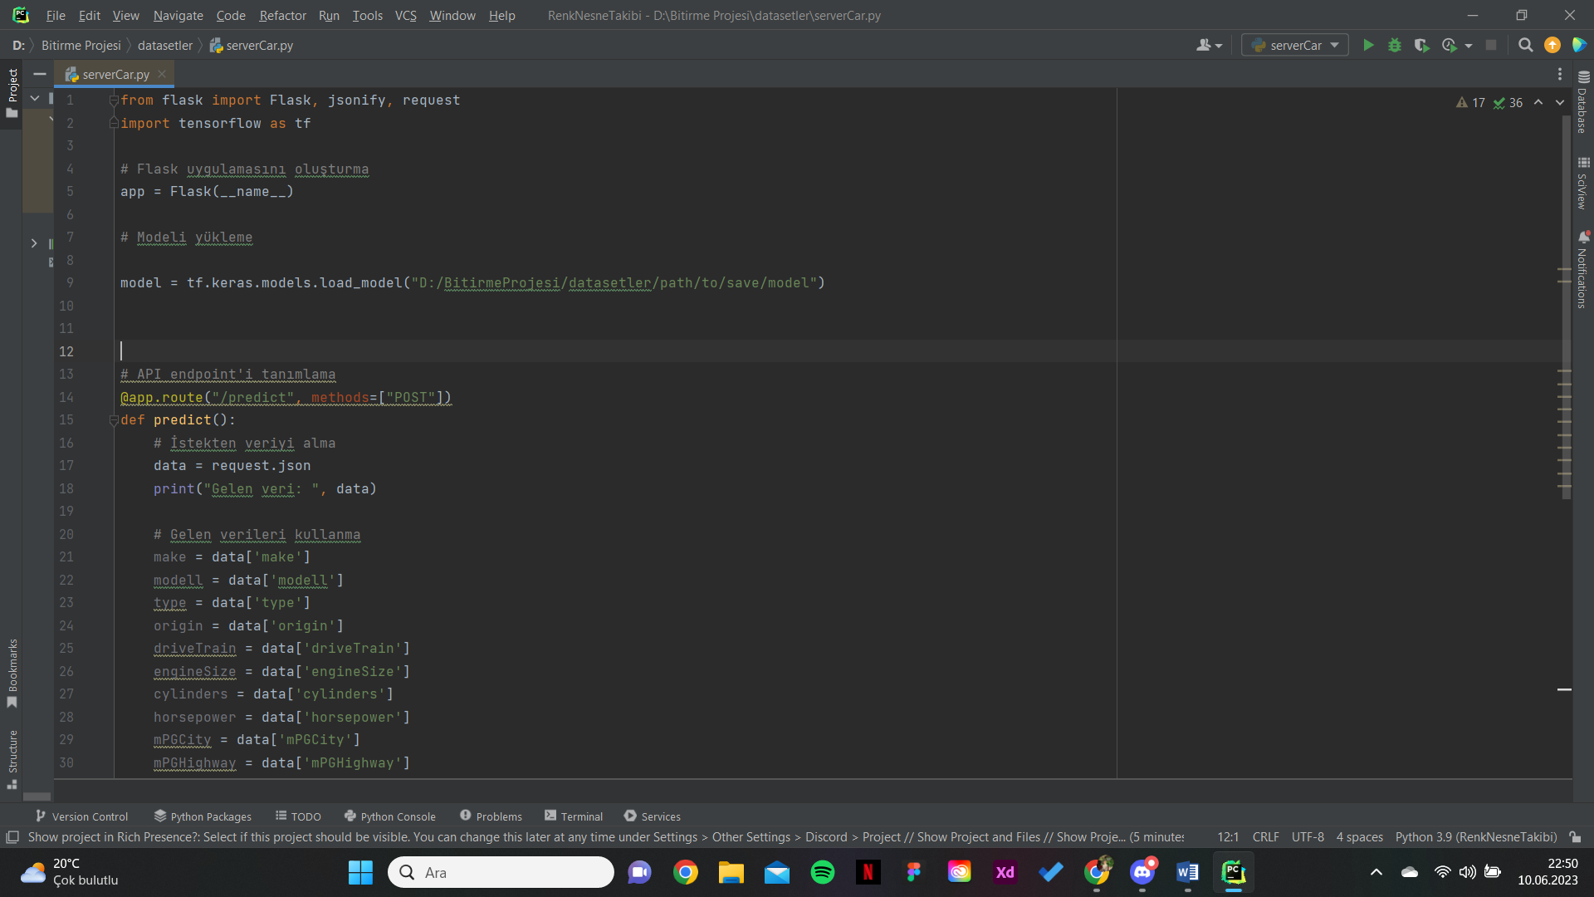

Şekil Model URL verme

* Son olarak kodu çalıştırıp gerekli port değerlerini alırız, bunlar bizim için önemlidir çünkü flutter projemizde bu port ve adres üzerinden sunucumuzu çağıracağız

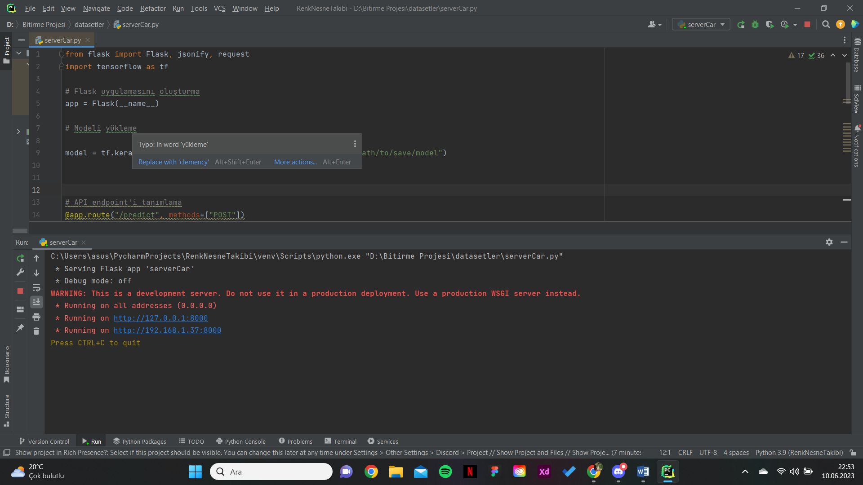

Şekil Sunucu adres çıktısı

Şimdi Flutterda nasıl çağırıp kullandığımızı inceleyelim:

* 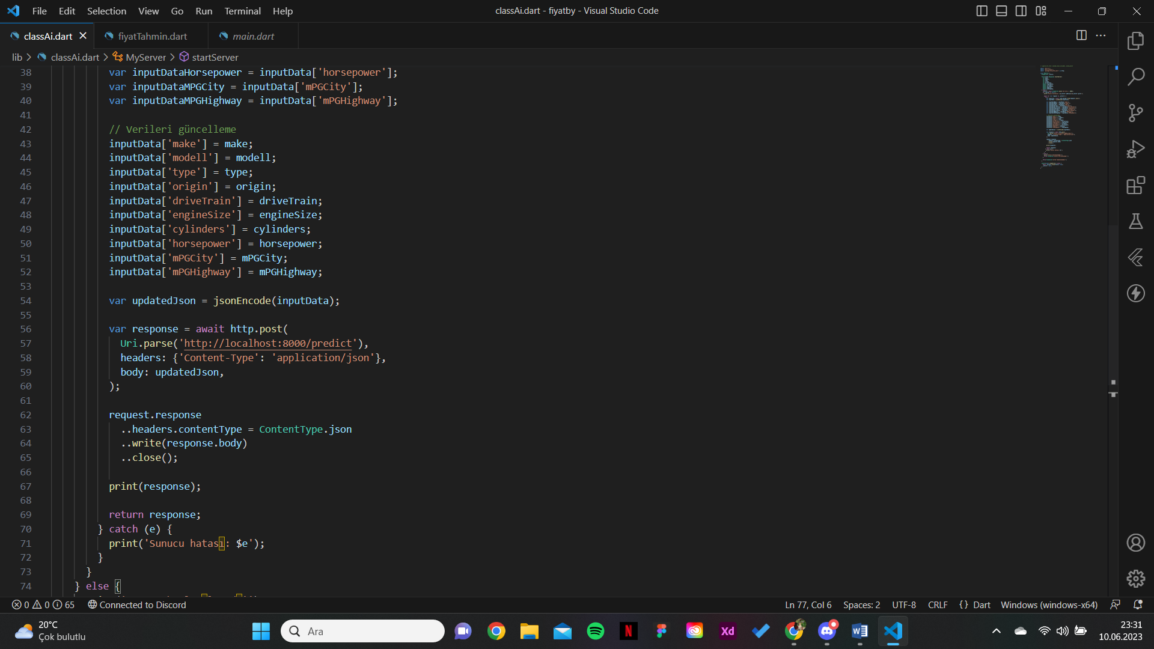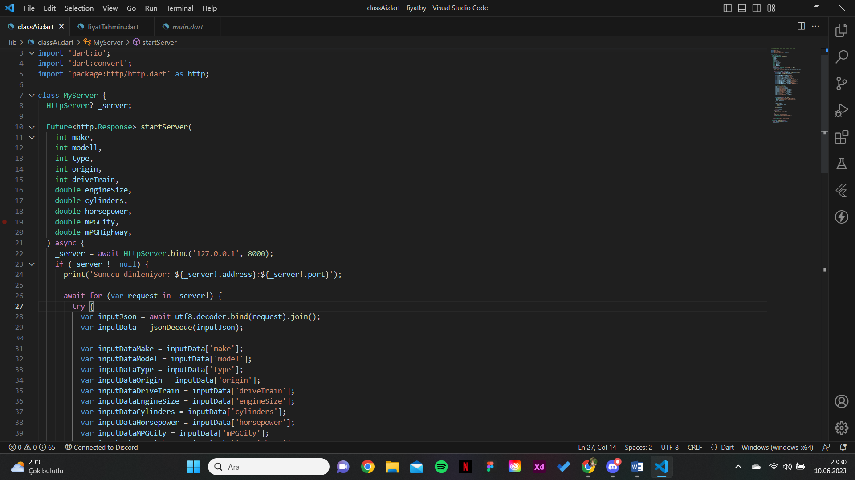Sunucuyu çağıran ve gerekli değişkenleri gönderen sınıf/fonksiyon oluştur, sunucuya istek at

Şekil Sunucuya istek atılır

Şekil Sınıf oluşturulur, değişkeler girilir

* Sunucuyu kapamak için de fonksiyonn oluşturulur

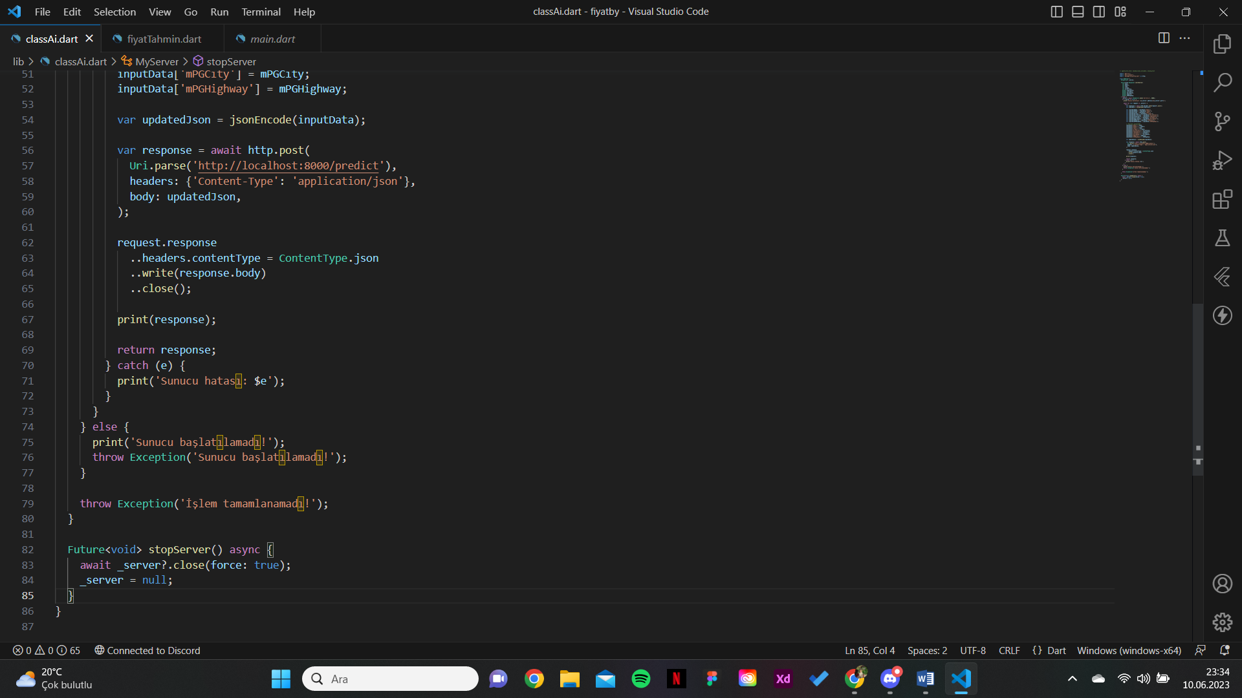

Şekil Sunucuyu durdurma

* Sunucuyu çalıştıracağımız yerde çağıralım ve değişkenleri doğru formatta gönderelim

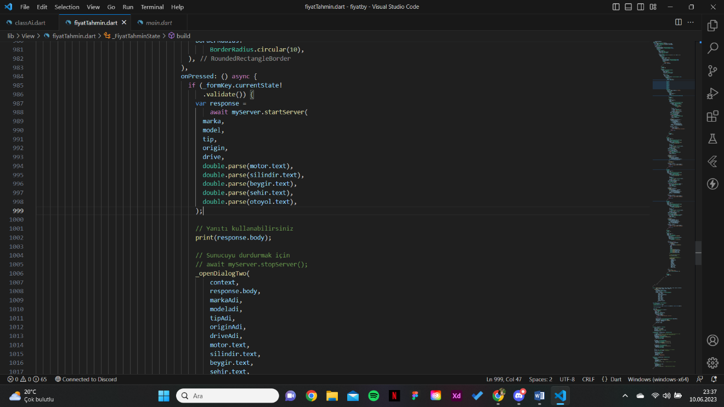

Şekil Sunucu çalıştırılır

Ben burada önce _formKey ile inputların kontrolünü yapıp ondan sonra sunucuya istek atıyorum.

Uygulama içerisinde istenilen inputları gelen kategoriye göre if-else yapısında gönderiyorum.

1. Regresyon Model İncelemesi

Projemde Pandas, Matplotlib, Seaborn, TensorFlow, Sequential ve Dense kütüphanelerini kullandım. Pandas kütüphanesini verileri işlemek için, Matplotlib ve Seaborn kütüphaneleri ise verilerden tablo ve grafik çıkarmak için kullandım. TensorFlow, , Sequential ve Dense kütüphanelerini ise modeli oluşturmak ve eğitmek için kullandım.

Modeli eğitmeden önce datasette boş değer olup olmadığına bakmamız gerekir aksi halde model eğitimi başarılı olmaz yani doğrudan modelimiz başarısız olur. Eğer boş değer var ise ya bu değerleri içeren satırları silmeliyiz ya da bu değerleri ortalama değerler ile doldurmalıyız. Ben ortalama değer ile doldurmayı tercih ettim.

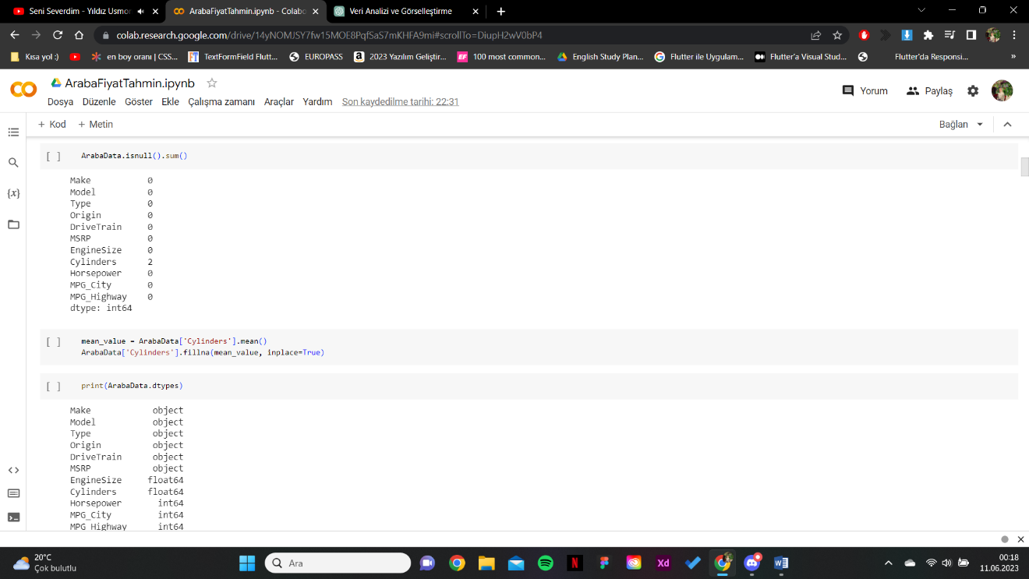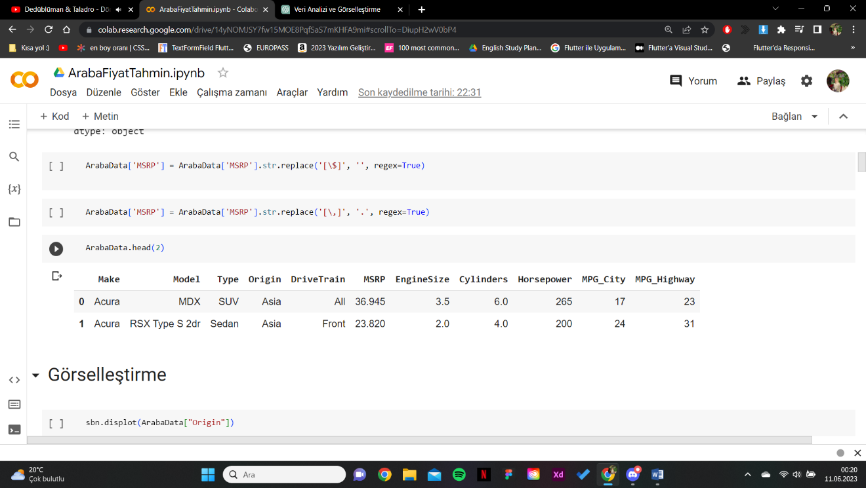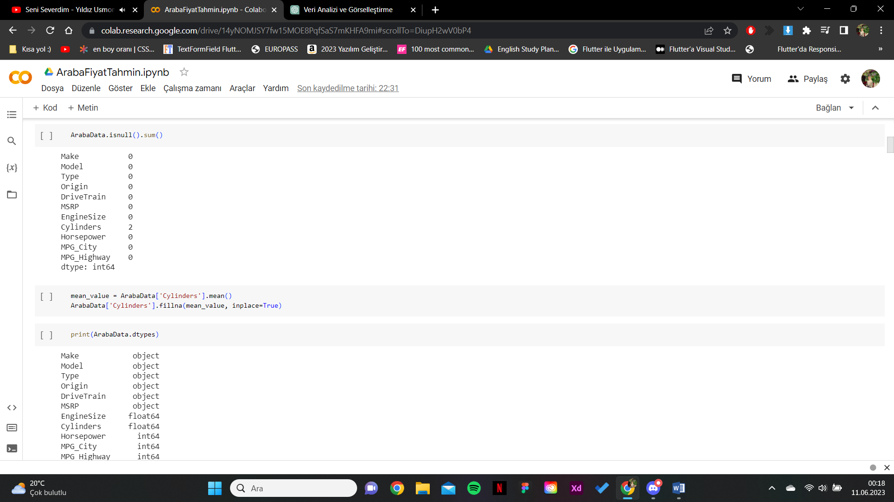

Şekil Ortalama değer ile doldurma

Şekil Uygunsuz karakter çıkarımı

Şekil Boş değer kontrolü

Şekil 32’ de de görüldüğü üzere sütunlarımızda uygunsuz karakter versa bunları çıkarıp sütun değerlerini float64 veya in64’ e çevirmeliyiz. Benim datasetimde fiyat sütunumdaki veriler “$36,945 ” bu formatta olduğu için ‘$’ işaretini kaldırıp ‘,’ yerine de ‘.’ ekledim. Bu şekilde sütunu float yapmamız olası hale gelir.

Daha sonra sütunlarımızı float ve int’e çevirelim bunun için label encoded kullandım, ve her değerin label encoded değerini de not aldım çünkü kullanıcı arayüzü tarafında ihtiyavımız var.

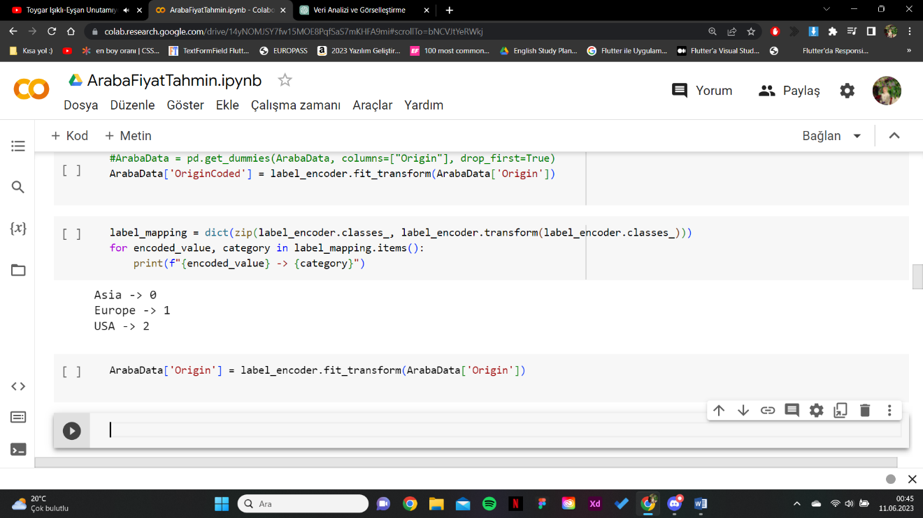

Şekil label encoded örneği

Şekil 32’te label encoded nasıl yapılır ve her değerin label encoded değeri nasıl yazdırılır gözükmektedir. Burada label_encoder fonksiyonu ile sütun label encoder yapılır, yani fnksiyon kendi aralarında değerleri spesifik sayılar ile eşleştirir. Daha sonra hangi değer hangi sayı ile eşleşmiş bulmamız ve yazdırmamız için bir for döngüsü yazarız, bu döngü değer ve değerin karşılığını ekrana yazdırır. Değer ve karşılığını ilk olarak mape atarız ve bu mapi döngüye göndeririz. Burada dict fonksiyonu map yapısını oluştururken zip fonksiyonu da map içerisine çoklu girişi sağlar. Label encoded işlemini marka ve modele uyguladıktan sonra her modeli markaya özel çekeceğimiz için ilişkili bir yapı ile marka, model ve model encodedlerini ekrana yazdırabiliriz.

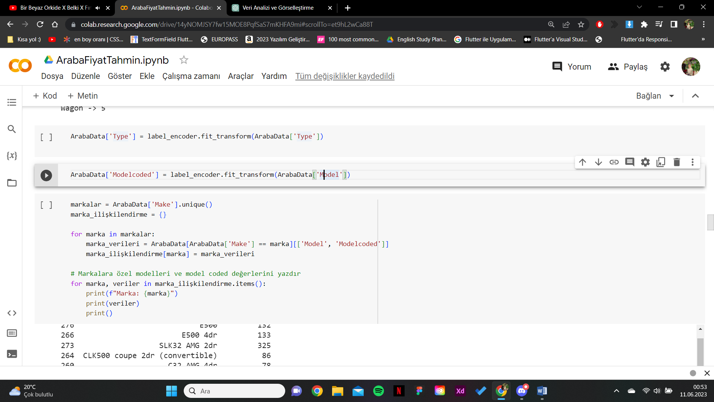

Şekil İlişkisel değerleri yazdırma

Burada marka ve model arasında kurulu bir ilişki vardır. Bu işlemde ilk olarak datasetimizin marka sütunundaki markalarını tekrarlamayacak şekilde çeker markalar adlı diziye atarız. Daha sonra boş bir map olarak ‘marka_ilişkilendirme’ tanımlarız, bu map her markanın kendi model ve model numarasını tutacak. ‘markalar’ dizisini döngüye sokarız, datasetimizde sıradaki markaya ait filtreleme yapar, model ve model numaralarını çekeriz. Bunları ‘marka_ilişkilendirme’ mapinin ‘marka’ indeksine atarız. En son tekrar döngü açarız ‘marka_ilişkilendirme’ mapini kullanarak marka ve o markaya ait verileri yazdırırız. Bu işlemlerden sonra float değer içeren ama object tipte olan sütunlarımı güncelledim ve float yaptım.

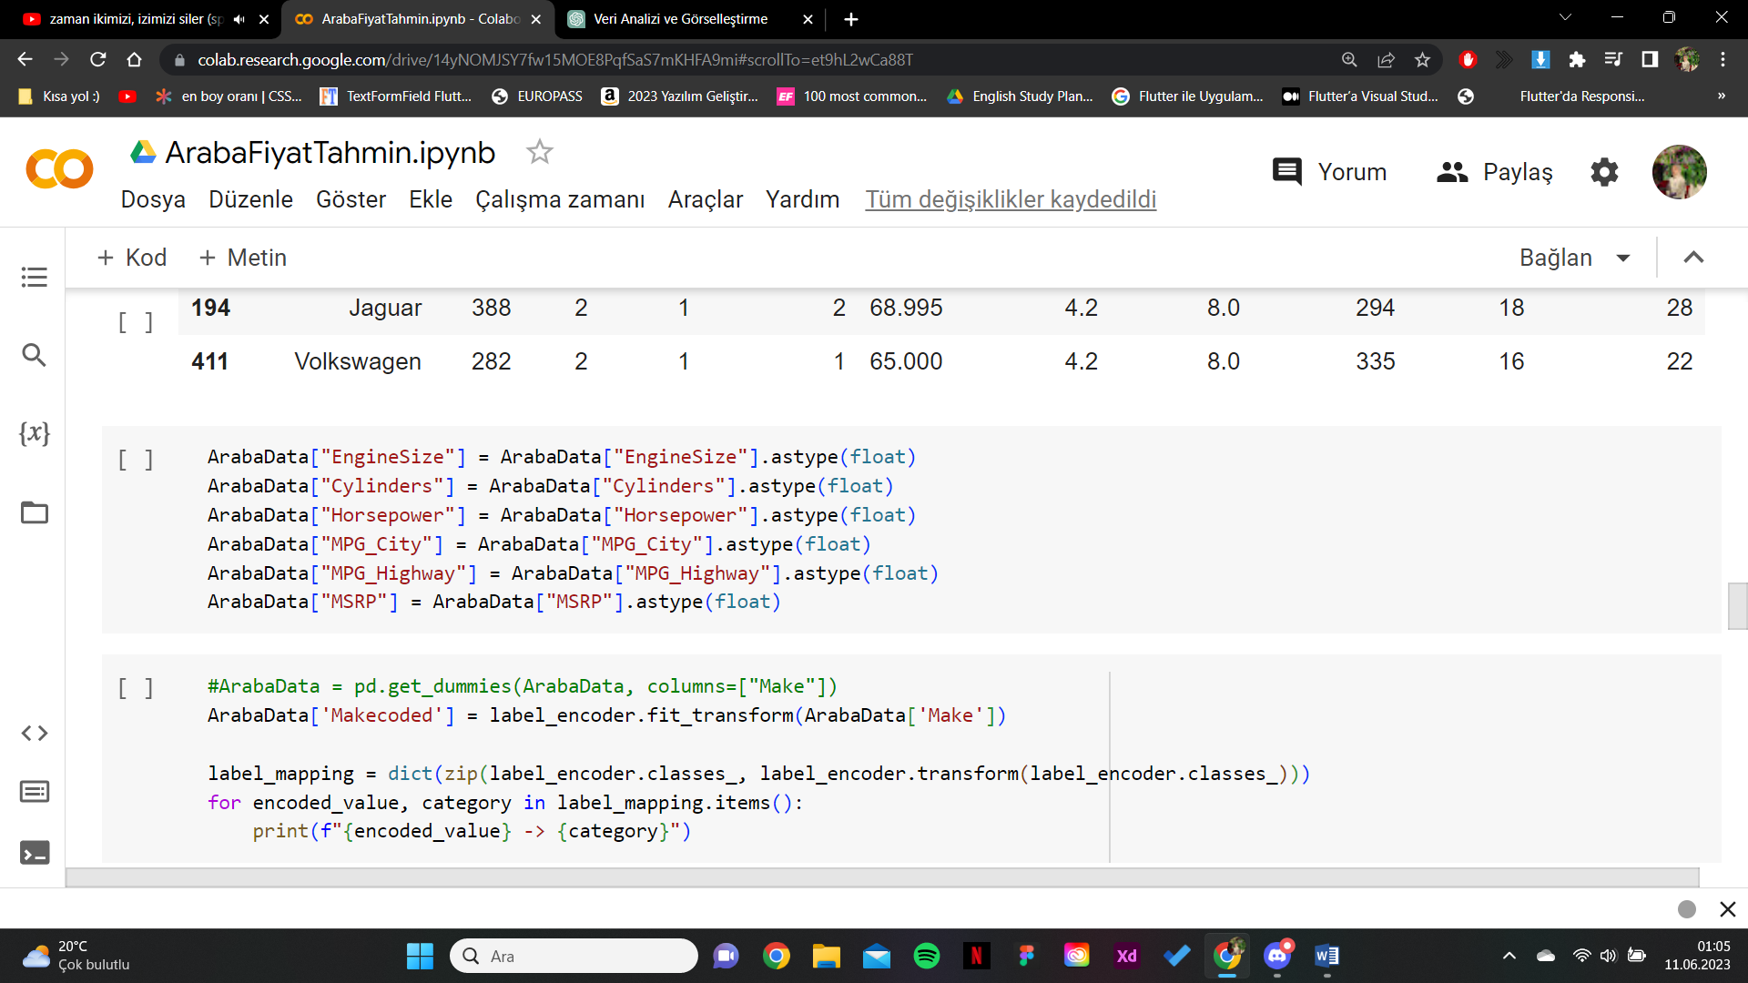

Şekil Sütunları floata çevirme

En son data framemi kontrol ettiğimde değerler float ve int’e çevrilmiş oluyor.

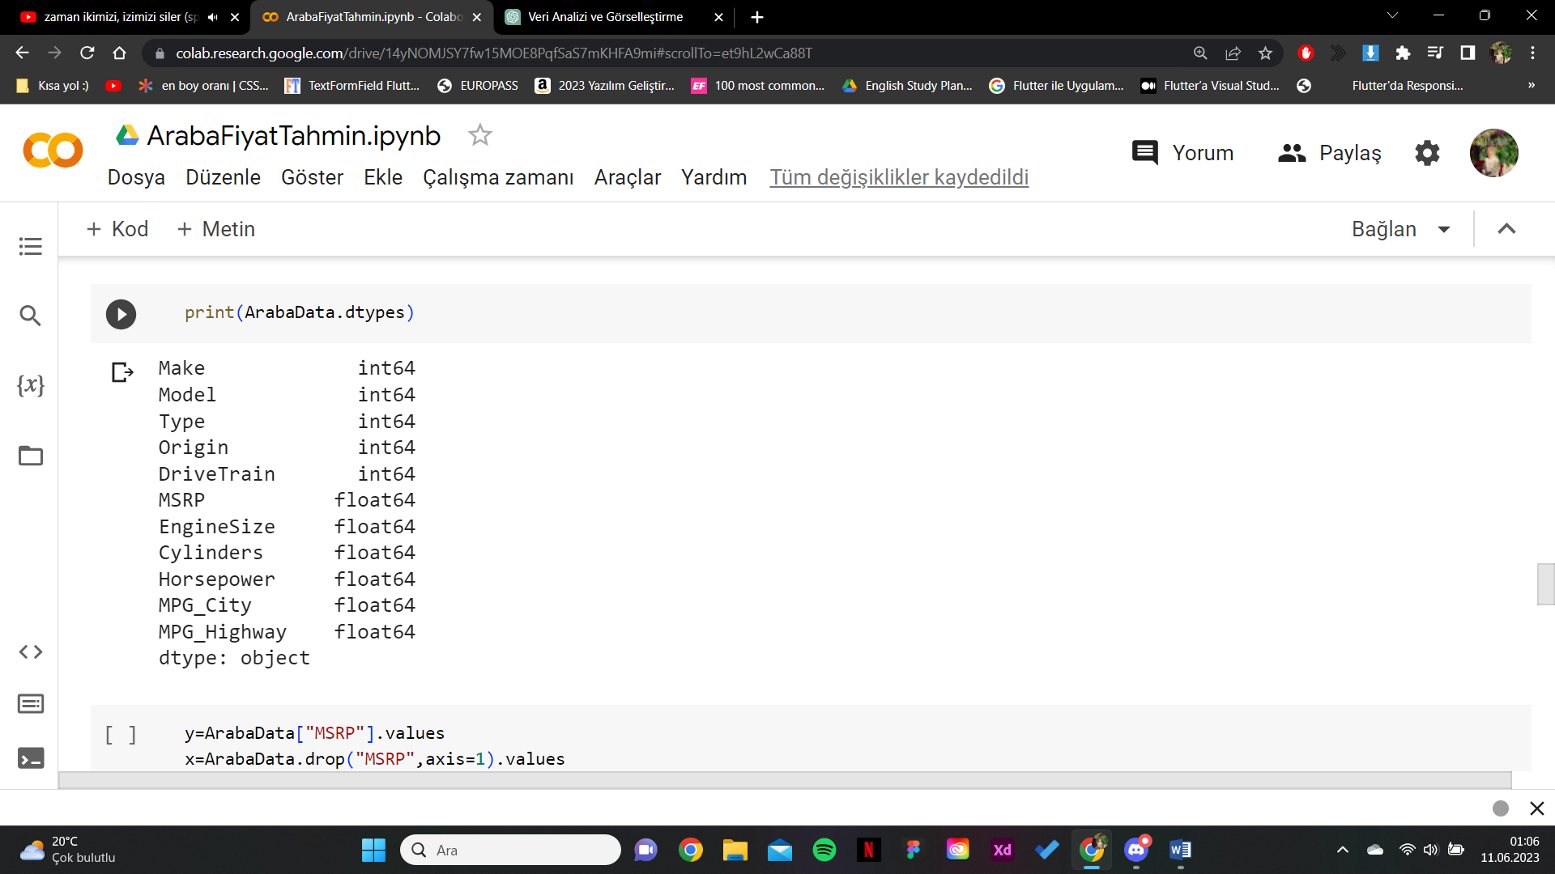

Şekil Frame tip kontrolü

Gerekli işlemlerden sonra modeli oluşturmadan önce verileri ayırmamız gerekiyor, benim projemde fiyat tahmini yapıldığı için bağımlı değişken fiyat yani ‘MSRP’ oluyor diğerleri de bağımsız değişkenler oluyor.

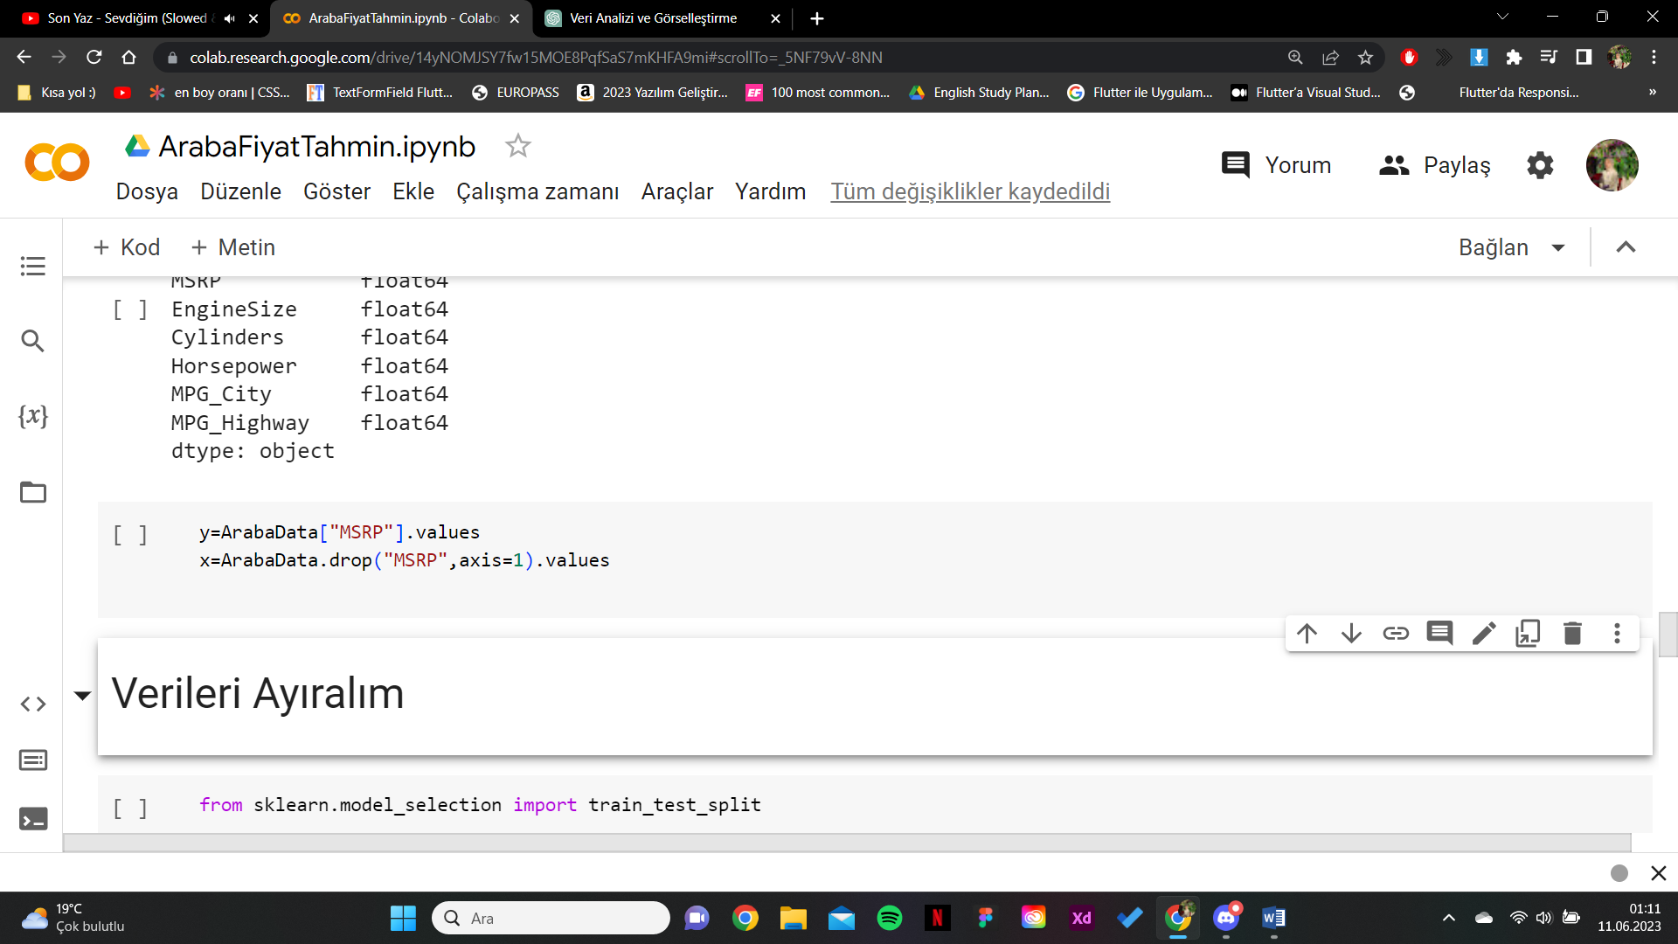

Şekil Bağımlı/Bağımsız değişken ayırma

Bağımlı ve bağımsız değişkenlerimizi tanımladıktan sonra modelimizi eğitebiliriz.

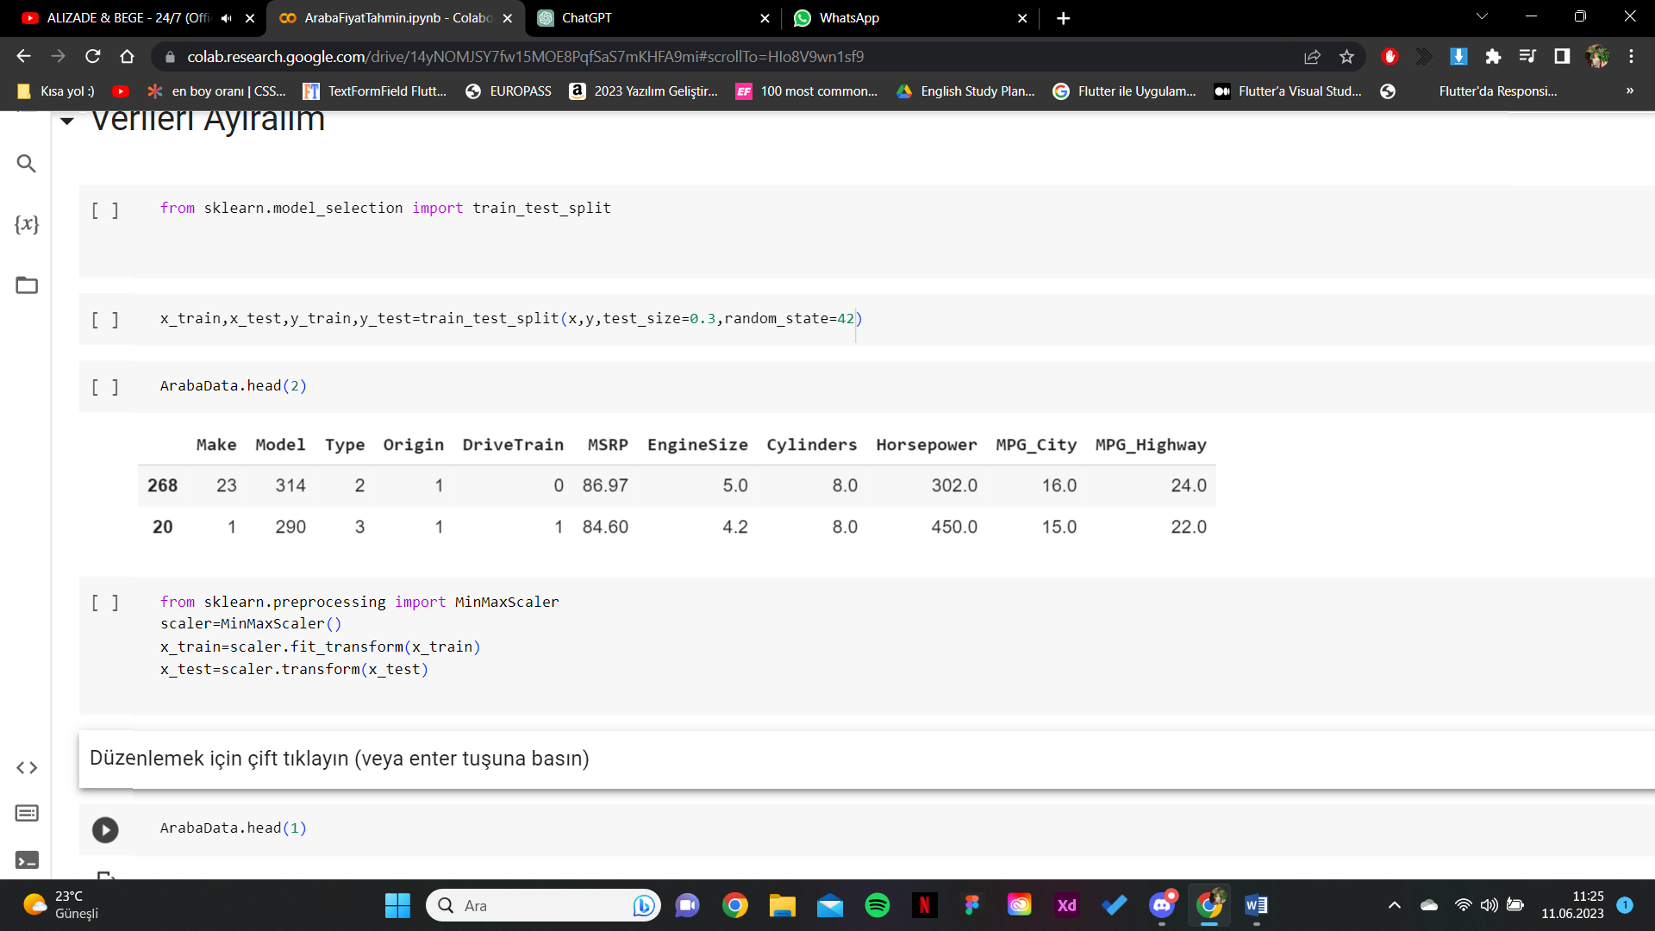

Şekil Test verilerinin ayarlanması

Şekil 39’ da görüldüğü gibi x ve y verilerimizi ki burada x bağımsız y bağımlı değişkenlerdi, bunları test ve eğitim olarak ayırıyoruz. %30’ luk kısmı test, %70’ lik kısmı eğitim için ayırıyoruz. Random state ile rastgelelik kontrolünü sağlarız. Daha sonra verileri ölçeklendiririrz.

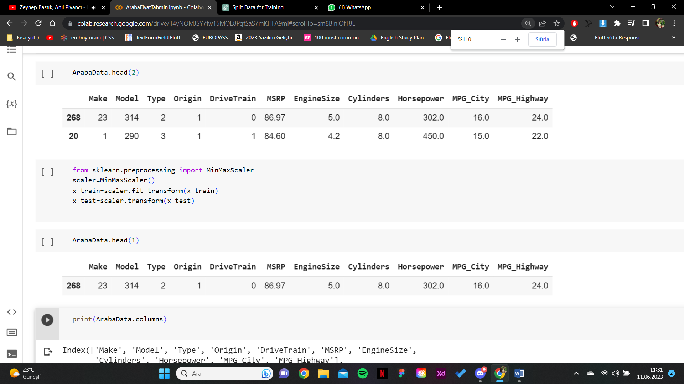

Şekil Veri ölçeklendirme

Veri ölçeklendirme işleminde öncelikle MinMaxScaler sınıfından ölçeklendirmek için nesne oluştururuz. Önce nesneyi eğitim setindeki veriye uydurur ve ona göre ölçeklendiririz sonra transform ile daha önce ölçeklendirdiğimiz ölçeklendiriciyi kullanarak test verilerini ölçeklendiririz. Bu adımda veriler genelde [0,1] aralığında ölçeklendirilir. Bu işlem modelimizin başarısını arttırır ve aykırı değerlerin etkisini azaltır.

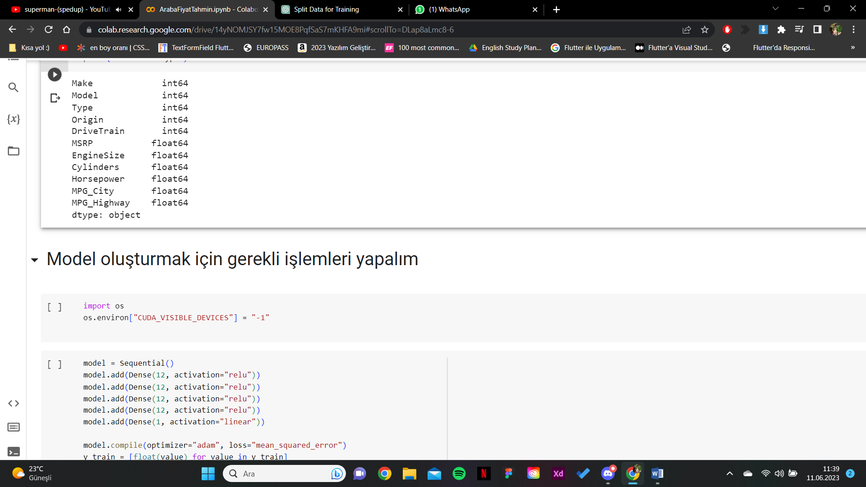

Şekil GPU mu CPU mu kullanılsın

Şekil 41’ model çalışırken GPU’ mu CPU’ mu kullanılsın belirleri ben GPU’ kullanımını etkinleştirdirim. Şimdi modelimizi eğitme aşamasına bakalım:

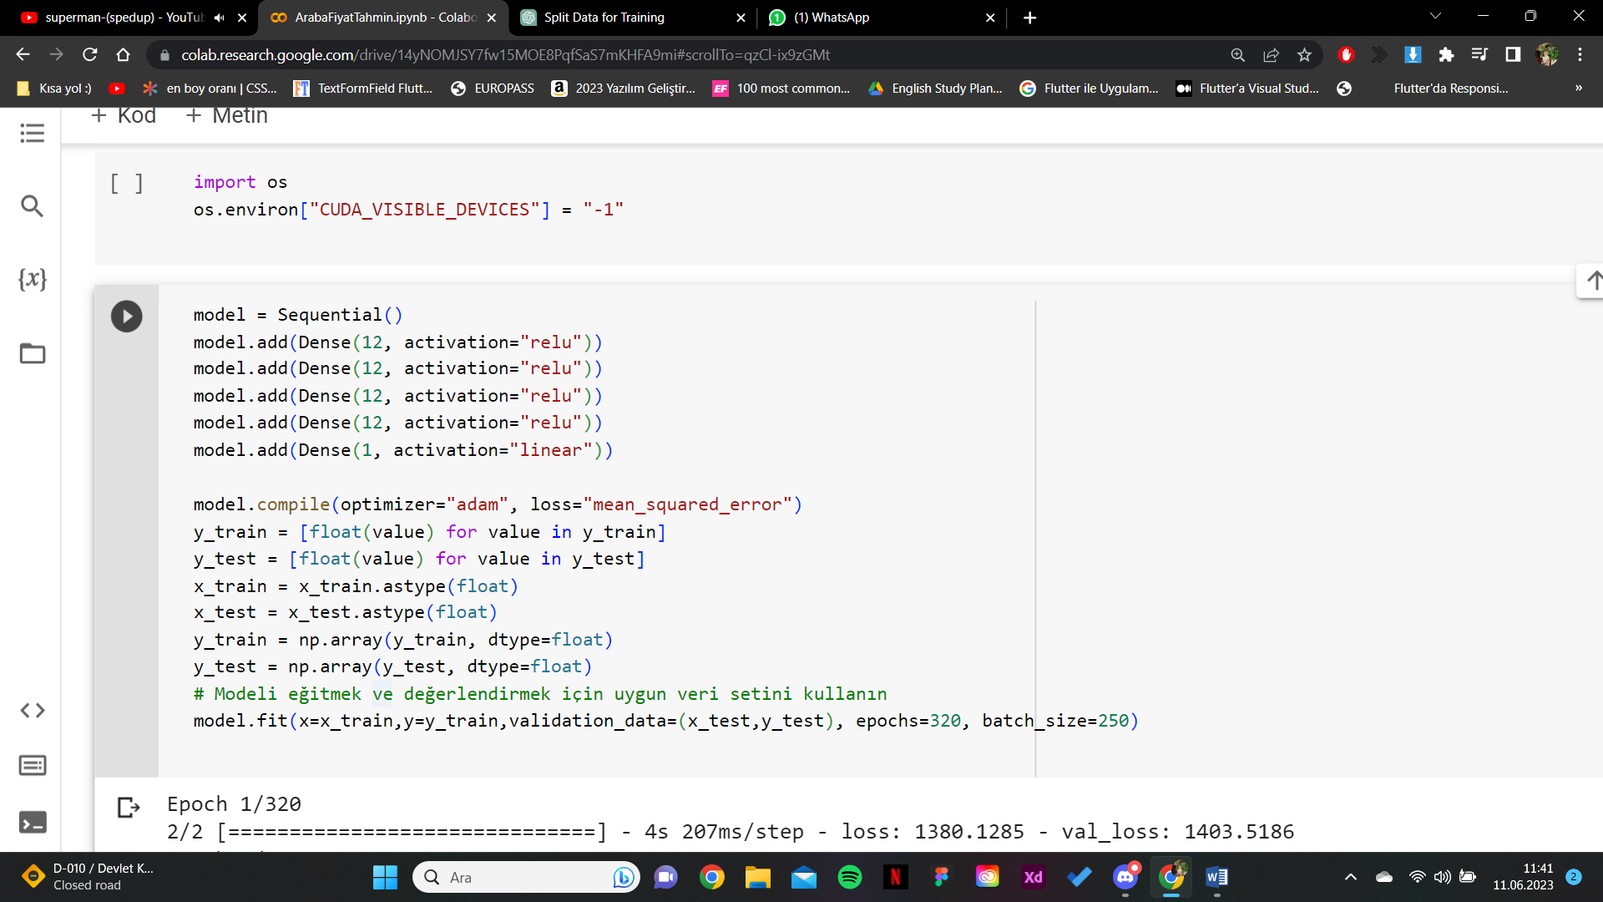

Şekil Model eğitme

Şekil 42’ de modeli nasıl eğittiğim gözükmektedir. Sequential kütüphanesi ile modeli oluştururuz. Ben modelimde beş adet katman kullandım, katman sayısını azaltınca başarı azalıyor, arttırınca ise eğitim süresi fazla uzuyor bundan dolayı beş adet katman kullandım. Katmanlar 12 nörona sahiptir ve aktivasyon fonksiyonu olarak relu fonksiyonunu kullanmaktadır. Son katman ise bir nörona ve doğrusal bir aktivasyon fonksiyonuna sahip olan katmandır. Bu, regresyon problemleri için kullanılan bir yapıdır ve bu şekilde modelin tahmin ettiği çıktı değeri doğrudan sayısal bir değer olur. ‘model.complie(optimizer=”adam”, loss=”mean_squared_error”)’ bu kısımda model derlenir ve derleme sırasında belirli özellikleri ayarlanır. ‘adam’ optimizeri kullanılır ve kayıp fonksiyonu olarakta karesel hata (mean_squared_error) kulanılır. Adam optimizeri, stokastik gradyan inişi(SGD) yönetmini ele alan ve bunu öğrenme hızıyla birleştiren bir optimizerdir. Bunun dışında SGD, RMSprop, Adagrad, Adadelta, Adamax ve Nadam gibi optimizerlerde vardır ancak genellikle derin öğrenme modellerinde Adam optimizeri yaygın olarak kullanılır. “mean_squared_error” fonksiyonu regresyon modellerinde yaygın olarak kullanılan bir kayıp fonksiyonudur. Bunun dışında yine Mae, categorical Crossentropy gibi kayıp fonksiyonları da vardır. Daha sonra veriler tekrardan floata dönüştürülür. Bunlardan sonra modelin eğitim aşaması başlatılır. Giriş değerleri ve hedef değerler modele verilir, ‘validation_data’ doğrulama veri seti de modele verilir. Bu eğiitm sonrası modelin doğruluğunu kontrol eder. Epochs, modelin eğitimi kaç kez tekrar etmesi gerektiğini belirtir. Aşırı epochs overfittinge sebep olabilir bunu grafikler ile ölçebiliriz. Batch_size eğitim veri setini alt bölümlere ayırıp modele o şekilde vermeyi sağlar. Batch boyutu, bellek kullanımı ve eğitim süresi arasında denge kurarak seçilmelidir.

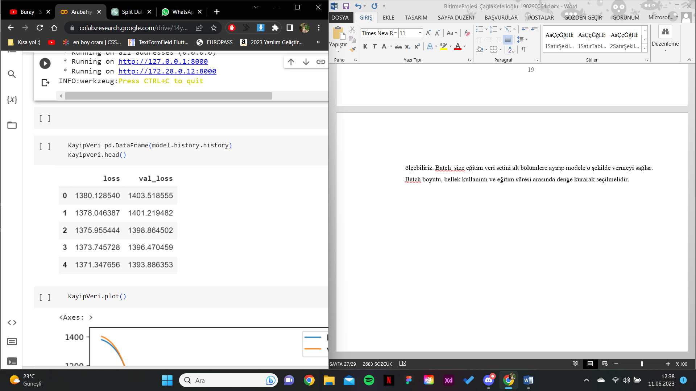

Şekil Kayıp veriler

Şekil 43’ teki gibi eğitimden sonra kayıp verilere baktık. Bunları modelim performansını değerlendirebiliriz. Bunları plot ile görselleştirebiliriz.

1. Web Scarping

Telefon datasetim olmadığı için ikinci el telefon satışı yapan web sayfalarından verileri topladım, bana lazım şekilde filtreledim ve kendi datasetimi oluşturdum. Bunu yaparken beautifulsoup kullandım. Editör olarak yine colab üzerinden ilerledim. Üç farklı sayfadan verileri çektiğim için ilk üç farklı excel oluşturdum daha sonra hepsini analiz edip uygun formata soktuktan sonra tek excelde topladım. Kullandığım kütüphaneler:

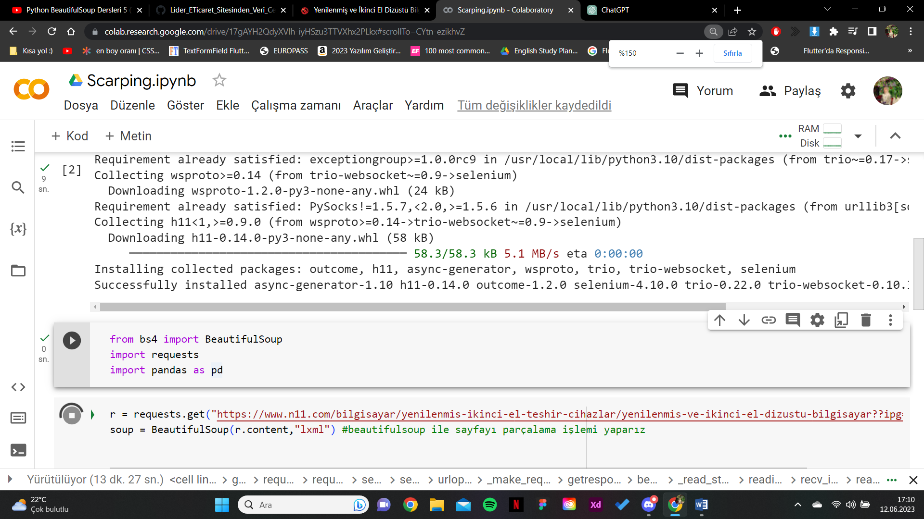

Şekil Web scarping kütüphaneler

Pandas veri analizi için, requests http isteklerini yapmak ve web sayfalarını indirmek için, bs4 HTML ve XML dosyalarını analiz yapmak için kullanırı ve web scarping işlemlerinde sıklıkla kullanılır.

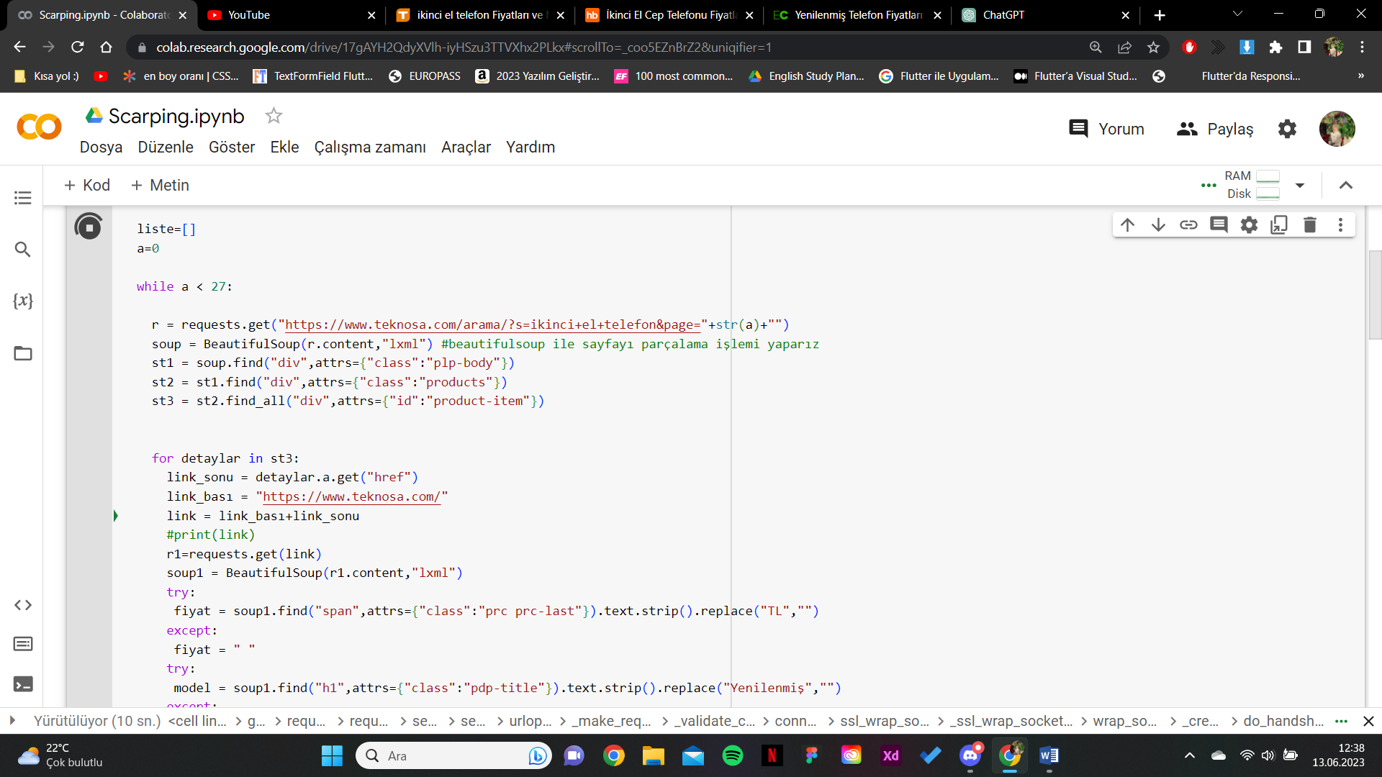

Şekil Safaya istek atma

Şekil 45’ teki gibi veri çekmek istediğimiz sayfaya istek atarız, ve sayfayı parçalamak için BeautifulSoup kullanırız. Sayfa dönütüne baktığımızda 200 yani başarılı mesajını alırız. Burada sayfanın erişim izni yoksa sayfadan dönüt alınmaz buna dikkat etmemiz gerekmektedir.

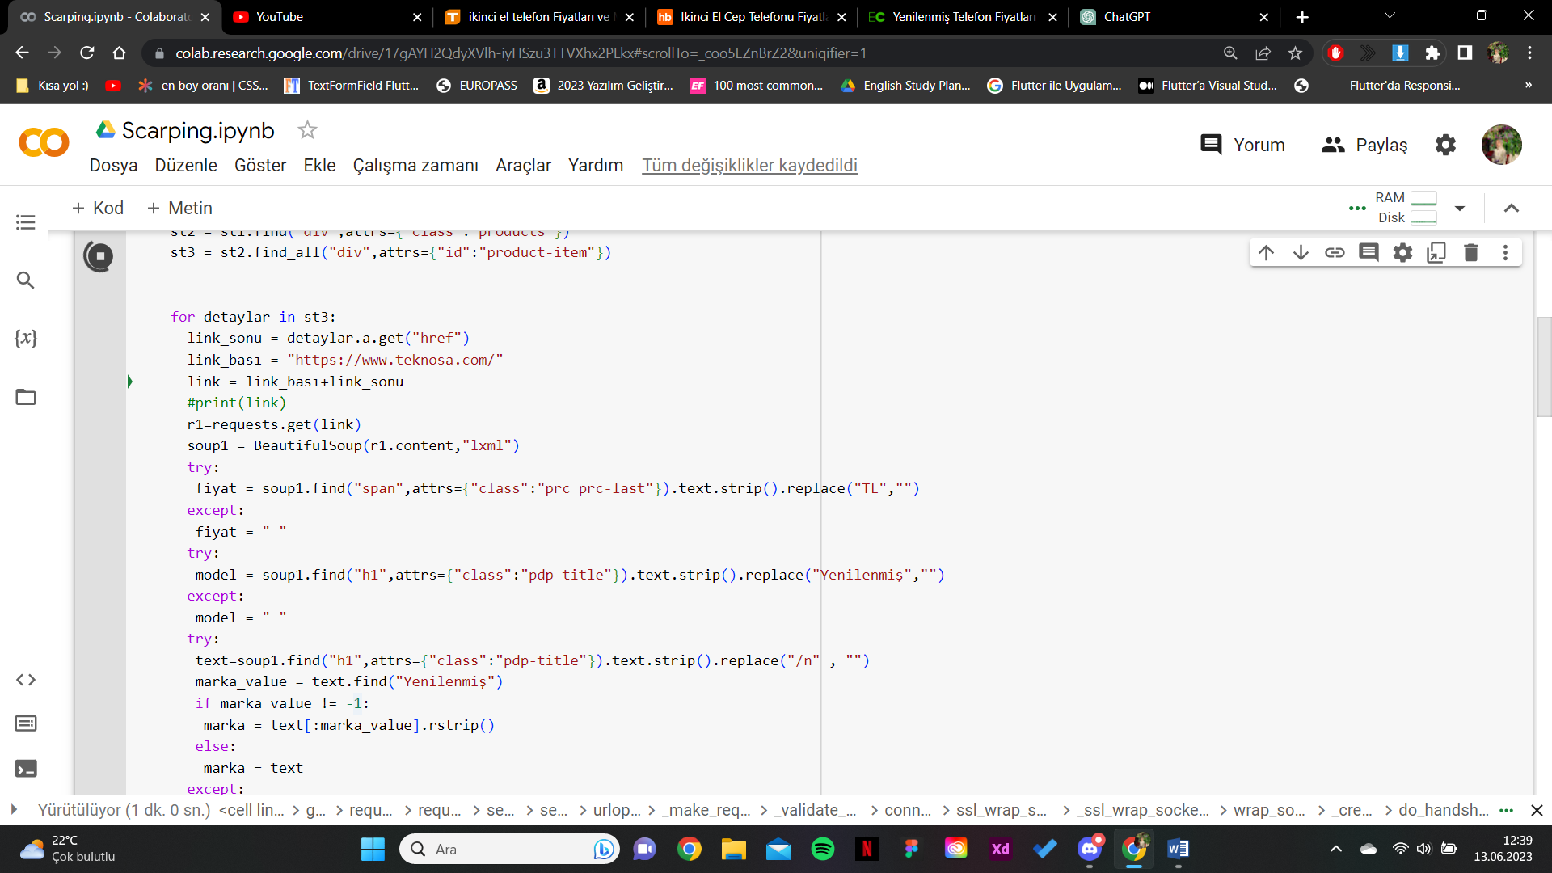

Şekil Sayfaya erişme

Şekil 46’ da gözüktüğü gibi sayfaya erişip soup üzerinden istediğimiz yapılara erişiriz, bunu yaparken sayfada o elemente ait spesifik id, class veya benzeri bir şey bulmalıyız. Bunun için sayfayı incelemeliyiz, onu da şu şekilde yaparız:

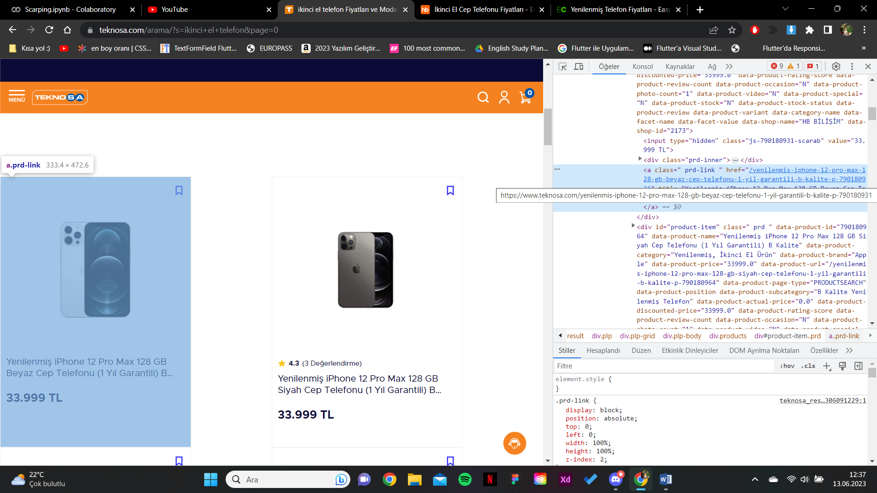

Şekil Sayfayı inceleme

F12 tuşu ile sayfayı inceleyebilmekteyiz, buradaki mantık Selenium mantığı ile aynıdır. Tek fark BeautifulSoup, Seleniuma göre daha hızlıdır. Şekil 46’ daki gibi ürünlere tıklayıp detay alacağımız için ürünlerin linklerini alırız. Daha sonra sayfadaki her linke istek atmak için döngü kullanırız ve istek attığımız link ile gelen sayfaları da aynı şekilde soup ile parçalıyoruz.

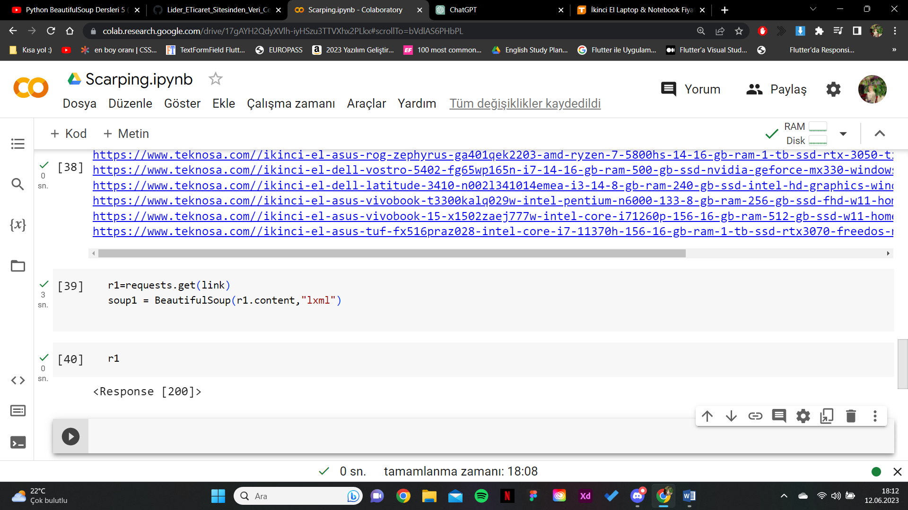

Şekil Sayfa içinde linke istek atma

Şekil 48’ deki gibi sayfa içindeki ürün linklerine istek atarız. Ardından gelen sayfayı da soup ile parçalarız. Daha sonra bu sayfadan almak istediğimiz verileri yine class, id benzeri spesifik özellikleri ile çekeriz:

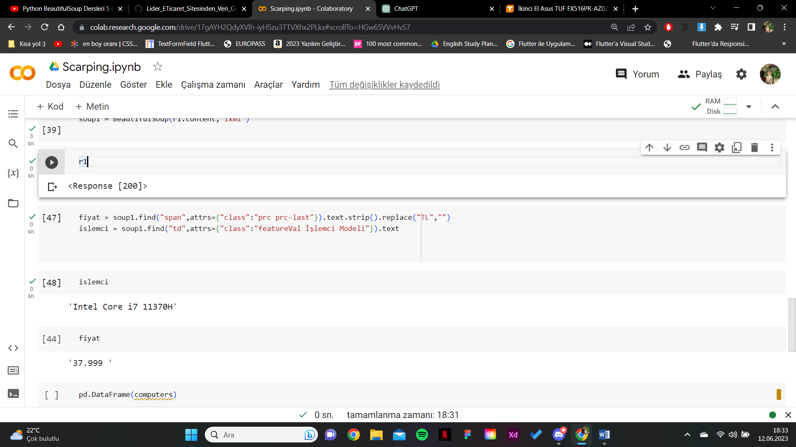

Şekil Değerleri çekme

Bazı verileri çekerken formatlamamız gerekebilmektedir. Örneğin ben verilerden hafıza değerini çekerken Terabaytı Gigabayta çevirmek durumunda kaldım:

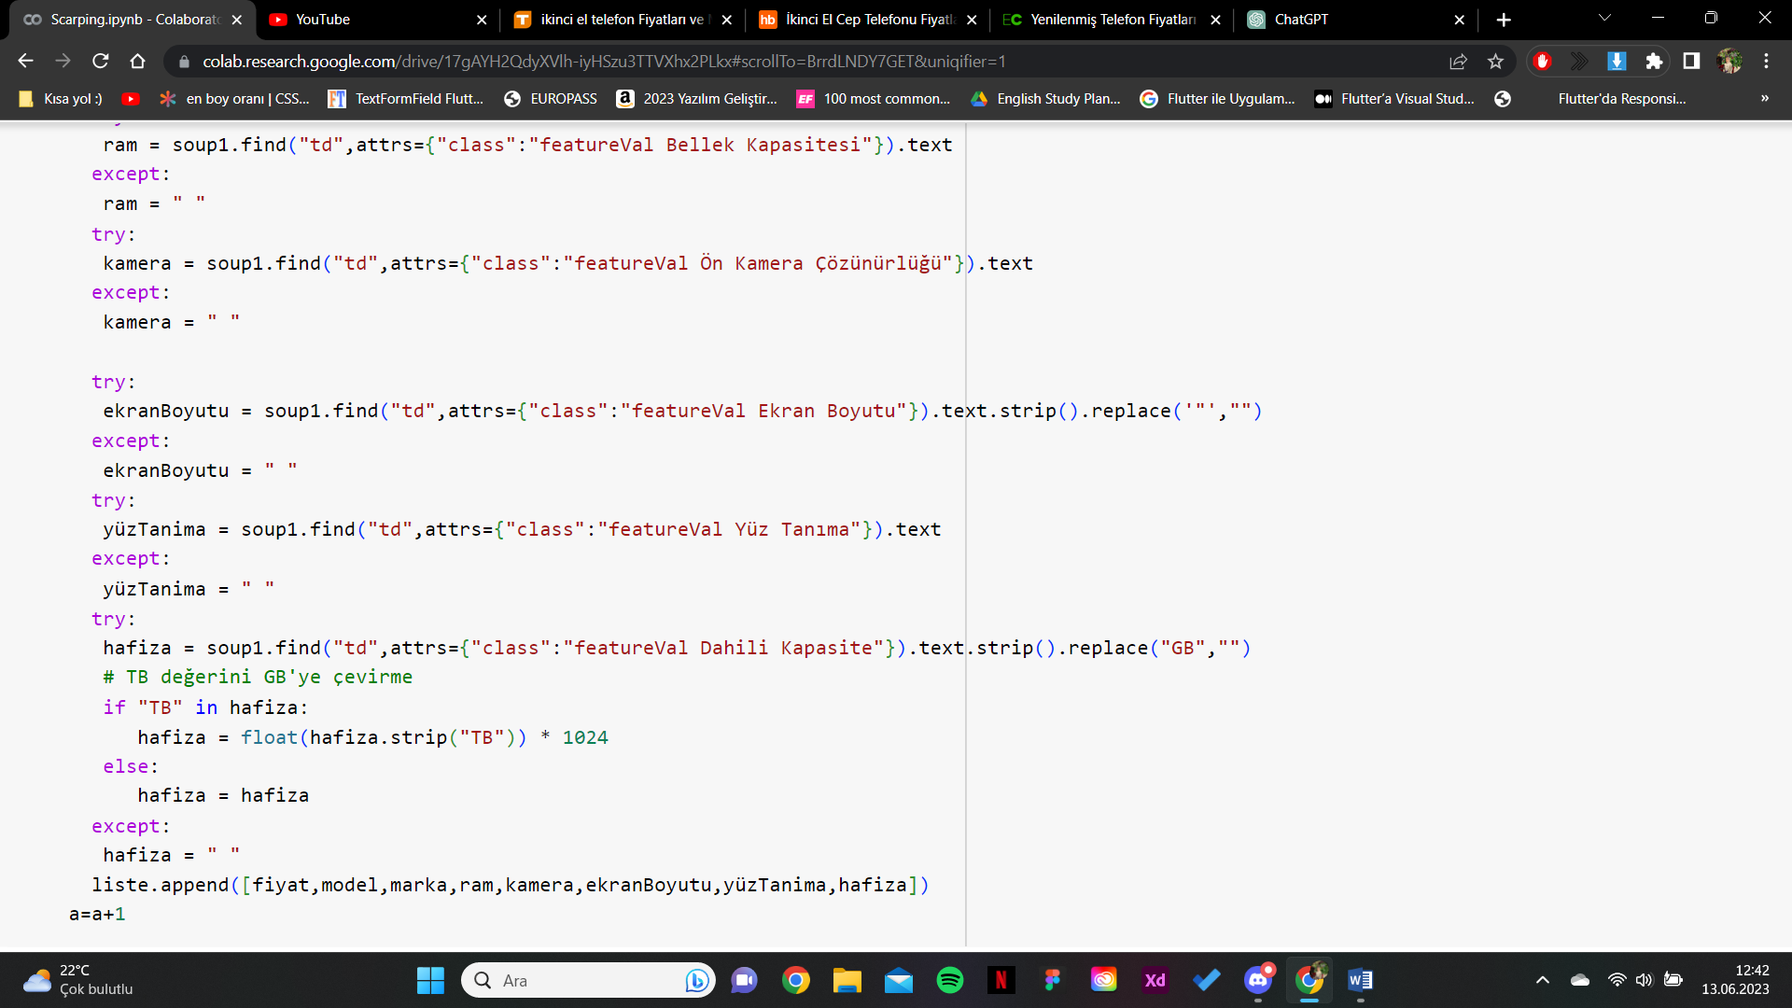

Şekil TB-GB çevirme

Daha sonra ilgili verilerli çektğkten sonra bunları excel dosyasına aktardım.

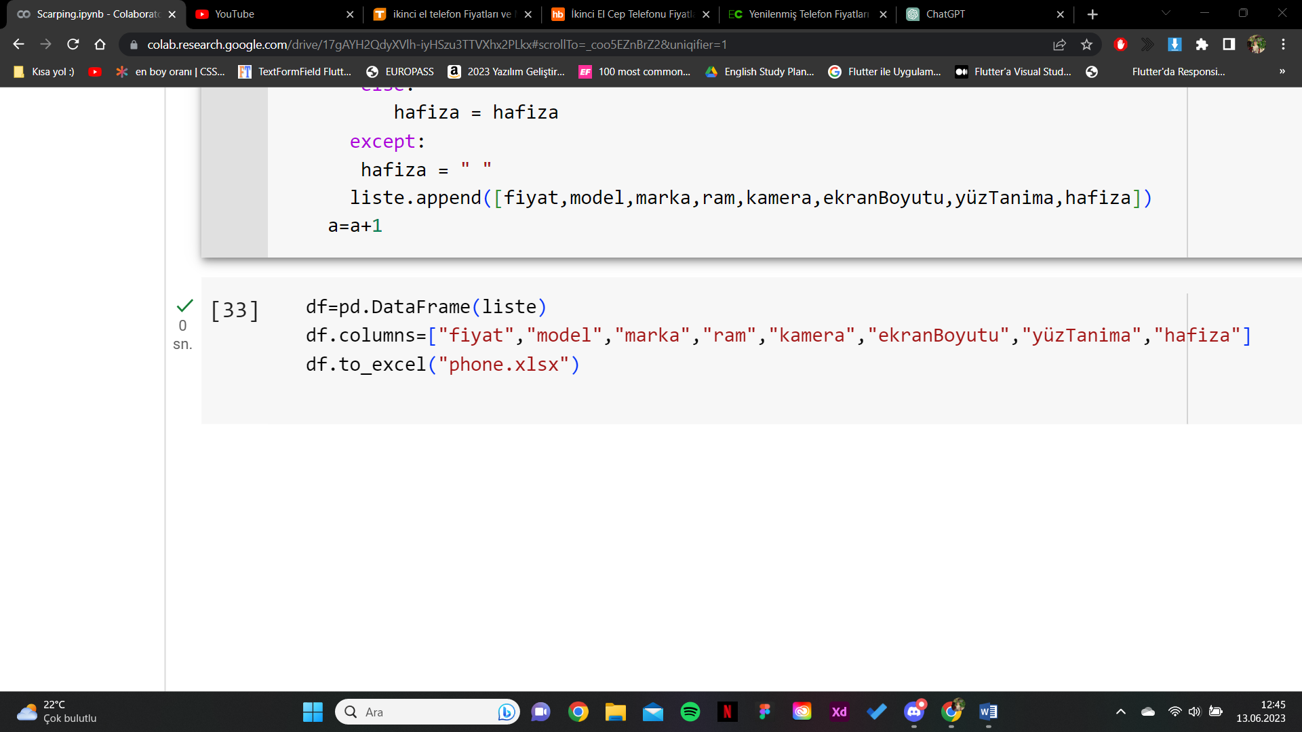

Şekil Excele aktarma

Bu şekilde diğer sayfalar için de ayrı ayrı kod yazıp web scarping ile verileri uygun formatta çekip tek excelde birleştirebiliriz.

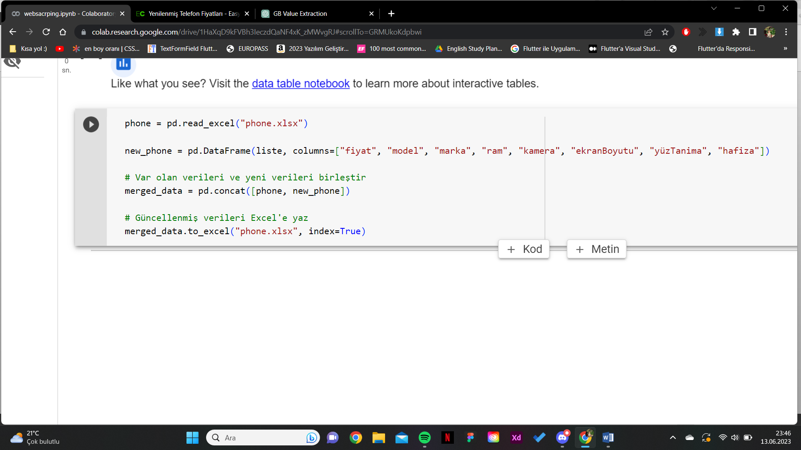

Şekil Verileri tek excelde toplama

Şekil 52’ da görüldüğü üzere var olan excel pandas kütüphanesi ile okunur, yeni veriler ile dataframe oluşturulur, burada dikkat etmemiz gereken kısım excel ve dataframedeki colon sıralamalarının aynı olmasıdır aksi halde veriler karışır. Daha sonra oluşturduğumuz dataframeyi ‘mergedata.to_exce’ fonksiyonu ile excele ekleriz.

1. Imagga Api ile görüntü Sınıflandırma

Projenin görüntü tanıma kısmında imagga api’ yi kullandım. Imagga içerisinde fazlasıyla kategori bulunduran ve resim üzerinden sımıflandırma yapan bir apidir. ‘Imagga pi büyük yapılandırılmamış görüntü koleksiyonları aracılığıyla **analiz etme, düzenleme ve arama sürecini otomatikleştirmenize olanak tanıyan** bir web hizmeti olarak sunulan bir dizi görüntü anlama ve analiz teknolojisidir . ’ Bu apiyi kullanmak ve projemize entegre etmek için öncelikle web sayfasına gidip kaydolmamız gerekmektedir. Daha sonra mailimize gelen onay kodu ile üyeliğimiz tamamlanır ve kişiye özel key ve secret’e sahip oluruz.

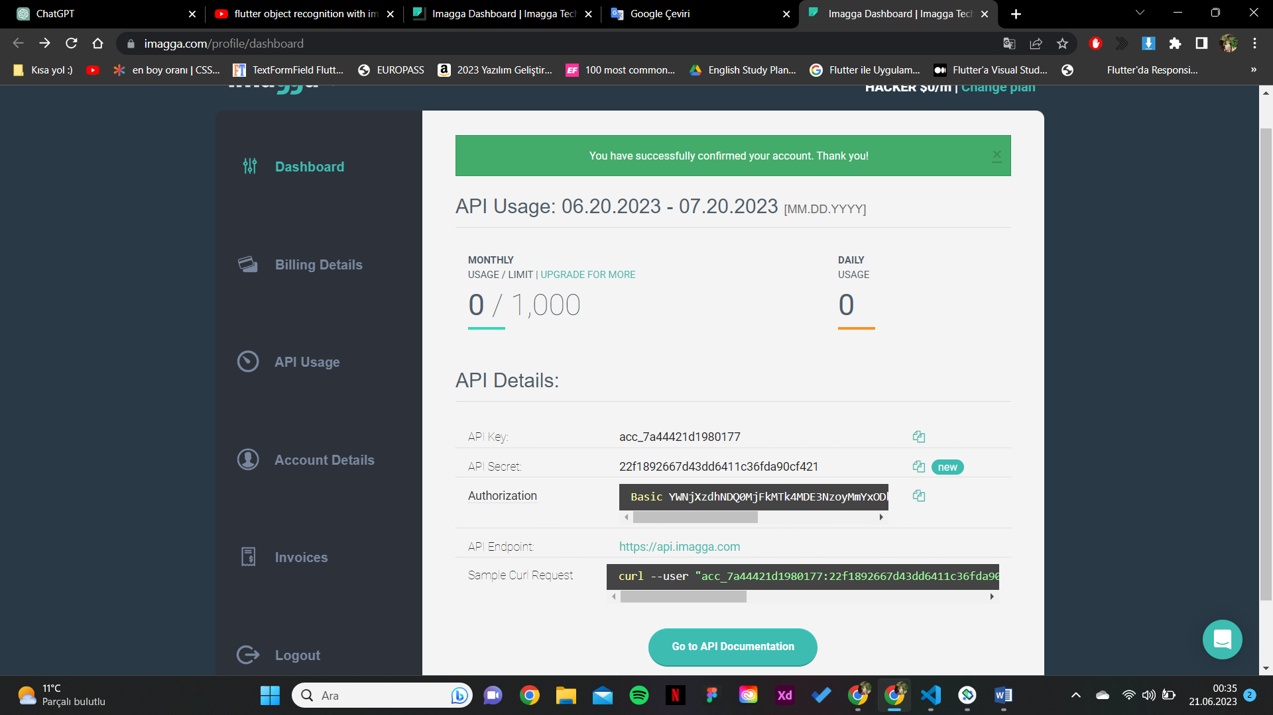

Şekil Imagga api dashboard

Daha sonra bu key ve secret ile apiye istek gönderip kategori çekebilmekteyiz.

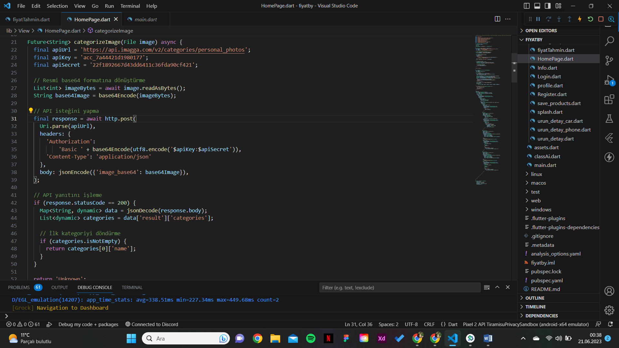

Şekil Immage api istek atma

Bu şekilde apiye istek atıp kategori çekeriz.

1. Beklenen Etkiler

Bu sistem ile sağlıklı bir ikinci el ekonomisi oluşturulur bu şekilde ikinci ele olan rağbet artar, piyasa canlanır. İnsanlar daha güvenli ve içi rahat bir şekilde alım satım yapar. Çevreye atık oranı azalabilir. Çünkü insanlar artık atmanın yanı sıra satışa yönelebilir.

1. Sonuç

Hedeflenen sisteme yakın bir sistem elde ettiğimi düşünüyorum. Çok modlu ikinci el fiyat tahmin sistemi sayesinde ikinci el piyasasına olan güven artacak, artık satıcılar ürünlerini çok yüksek veya çok düşük fiyatlara satmayacaklar aynı zamanda alıcıları de cezbeden fiyatlar orta çıkacaktır. Hem alıcı hem satıcı tarafı memnun edip denge sağlanacağından bu uygulamanın öne çıkacağını ve piyasaya faydalı olacağını söyleyebiliriz.

1. Kaynaklar

[1] <https://arxiv.org/pdf/2012.06008.pdf>

[2] <https://medium.com/flutter-t%C3%BCrkiye/flutter-ile-tensorflow-lite-kullanimi-b026ff4d101c>

[3] <https://www.teknosa.com/arama/?s=ikinci+el+telefon&page=0>

[4] <https://medium.com/analytics-vidhya/web-scraping-with-python-beginner-to-advanced-10daaca021f3>

[5] <https://docs.imagga.com/#getting-started-request>

[6] <https://www.hepsiburada.com/ikinci-el-cep-telefonu-c-60006410>

[7] <https://easycep.com/kategori/cep-telefonu-1?gclid=CjwKCAjwp6CkBhB_EiwAlQVyxUBJNtmyX-2o_zbEXnd0gHtobGdndqnhOy8Yz5PzeLTJc8_SVPtjgBoCsyoQAvD_BwE>

[8] <https://github.com/siddiquiamir/Python/blob/master/cars_data.csv>

[9] <https://medium.com/analytics-vidhya/understanding-the-linear-regression-808c1f6941c0>

[10] <https://medium.com/analytics-vidhya/understanding-the-linear-regression-808c1f6941c0>

[11] <https://medium.com/kaveai/web-scraping-453e96a86195>

[12] <https://medium.com/ymedialabs-innovation/web-scraping-using-beautiful-soup-and-selenium-for-dynamic-page-2f8ad15efe25>

[13] <https://medium.com/@mustak.ahmed.m.u/web-scraping-using-python-selenium-beautifulsoup-1657a1963de5>

[14] <https://medium.com/kaveai/web-scraping-453e96a86195>

[15] <https://docs.imagga.com/#introduction>